

UNIVERZITET U NIŠU

ELEKTRONSKI FAKULTET

KATEDRA ZA RAČUNARSTVO

Seminarski rad

Inteligentna optimizacija upita u Microsoft SQL Server

Student: |  | Mentor:
Jovana Stepanović br. ind. 1831 |  | Prof. Aleksandar Stanimirović

1. Uvod 2
2. Teorijske osnove optimizacije upita 3
2.1. Arhitektura DBMS-a 3
2.2. Fizička organizacija podataka 4
2.3. Indeksne strukture 4
2.4. Klasterovani i neklasterovani indeksi 6
2.5. Cost-based optimizer, kako se bira plan izvršavanja 7
2.6. Kardinalnost i problem pogrešne procene 9
2.7. Parameter sniffing 11
3. Arhitektura SQL Server optimizatora i infrastruktura 12
3.1. Pipeline obrade upita u SQL Serveru 12
3.2. Execution plan 14
3.3. Compatibility level i zašto je važan za IQP 15
3.4. Query Store, osnova IQP sistema 16
4. IQP funkcionalnosti iz SQL Server 2017 i 2019 16
4.1. Adaptive Joins 16
4.2. Interleaved Execution 20
4.3. Batch Mode on Rowstore 23
4.4. Scalar UDF Inlining 27
4.5. Table Variable Deferred Compilation 31
5. IQP feedback mehanizmi uvedeni u SQL Server 2022 i unapređeni u SQL Server 2025 34
5.1. Parameter Sensitive Plan (PSP) Optimization 34
5.2. Memory Grant Feedback 37
5.3. Degree of Parallelism (DOP) Feedback 39
5.4. Cardinality Estimation (CE) Feedback 41
5.5. Optimized Plan Forcing 42
5.6. Approximate Query Processing 44
6. Zaključak 48
7. Literatura 49

Uvod
Optimizacija upita predstavlja jedan od centralnih problema u oblasti sistema za upravljanje relacionim bazama podataka (RDBMS). Od rada Selinger et al. (1979) na System R projektu, koji je postavio temelje cost-based optimizacije, relacioni optimizatori su sledili isti fundamentalni princip: sve odluke o načinu izvršavanja upita donose se u fazi kompajliranja, pre nego što se i jedan red podataka pročita. Ovaj pristup, poznat kao statička optimizacija, pokazao se izuzetno uspešnim u decenijama koje su usledile, ali nosi u sebi strukturno ograničenje koje se nije moglo eliminisati: optimizer mora da donese ispravnu odluku bez poznavanja stvarnih vrednosti podataka koji će se obraditi.
Ključni izvor grešaka u statičkim optimizatorima je problem procene kardinalnosti, sposobnosti optimizatora da tačno proceni koliko redova će određena operacija obraditi. Istraživanje Leis et al. (2015) pokazalo je da svi vodeći relacioni optimizatori, uključujući i one u Oracle, PostgreSQL i SQL Serveru, sistematski proizvode greške u proceni kardinalnosti koje se mere redovima veličina. Ove greške direktno utiču na izbor algoritama spajanja, strategije pristupa podacima i alokaciju memorije, što rezultuje planovima izvršavanja koji mogu biti nepovoljni..
Posebno izražen oblik ovog problema je tzv. parameter sniffing, to je pojava u kojoj optimizer kreira plan izvršavanja na osnovu vrednosti parametara prisutnih pri prvom pozivu parametrizovane procedure, a taj plan zatim čuva u plan cache-u i koristi za sve naknadne pozive, bez obzira na to koliko se stvarne vrednosti parametara razlikuju. U sredinama sa neravnomernom distribucijom podataka (skewed data), ovaj mehanizam može dovesti do toga da isti upit za jednog korisnika traje milisekunde, a za drugog minute.
Microsoft SQL Server 2022 uvodi Intelligent Query Processing (IQP), ogromnu familiju funkcionalnosti koja predstavlja put od statičke ka adaptivnoj optimizaciji. Umesto da sve odluke donosi jednom pri kompajliranju, SQL Server 2022 implementira feedback loop arhitekturu u kojoj sistem prati stvarno ponašanje upita tokom izvršavanja, detektuje greške u prethodnim procenama i automatski koriguje planove izvršavanja bez intervencije administratora. Infrastrukturna osnova ovog sistema je Query Store komponenta, koja čuva istoriju planova, statistike izvršavanja i feedback podatke, omogućavajući adaptaciju koja preživljava restart servera.
Pregled IQP familije funkcionalnosti u Microsoft SQL Serveru po verzijama uvođenja.
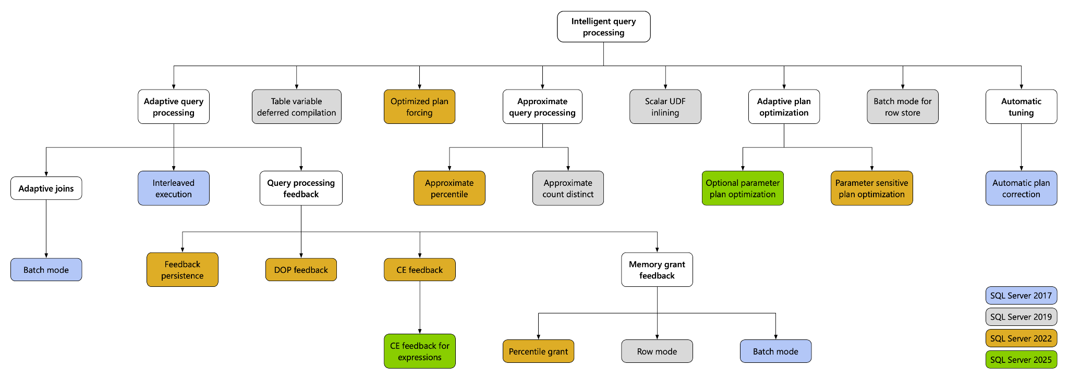

IQP funkcionalnosti analizirane u ovom radu uvedene su u SQL Server 2022 i u potpunosti su prisutne u SQL Server 2025, na kome su sve demonstracije izvršene.

Teorijske osnove optimizacije upita

Arhitektura DBMS-a
Sistem za upravljanje bazama podataka organizovan je kao višeslojna arhitektura u kojoj svaki sloj pruža usluge sloju iznad sebe, sakrivajući detalje implementacije. Na najnižem nivou nalazi se Disk Space Manager, to je komponenta odgovorna za upravljanje fizičkim prostorom na eksternom skladištu i organizaciju podataka u stranice. Stranica (page) predstavlja osnovnu jedinicu čitanja i pisanja u DBMS sistemima, tipične veličine 8KB u Microsoft SQL Serveru. Budući da su I/O operacije čitanje i pisanje stranica sa diska u glavnu memoriju i obratno, daleko najskuplje operacije u tipičnom DBMS sistemu, minimizacija broja I/O operacija predstavlja primarni cilj optimizacije.
Iznad Disk Space Managera nalazi se Buffer Manager, čija je uloga da upravlja prenosom stranica između sporog eksternog skladišta i brzog bafera u glavnoj memoriji. Na višim nivoima arhitekture nalaze se slojevi za organizaciju fajlova i indeksa, te implementaciju relacionih operatora kao što su selekcija, projekcija i spajanje. Na samom vrhu arhitekture nalazi se modul za optimizaciju i izvršavanje upita, Query Processor, koji se sastoji od dva ključna podsistema: optimizatora upita (Query Optimizer) i izvršnog mehanizma (Execution Engine).
Optimizator upita prima logički opis onoga što korisnik želi, SQL upit, i transformiše ga u fizički plan izvršavanja koji opisuje kako da se taj rezultat dobije na najefikasniji način. Ovaj proces, poznat kao kompajliranje upita, obuhvata parsiranje SQL teksta, algebarsku transformaciju, procenu troškova alternativnih planova i odabir optimalnog plana. Upravo kvalitet ovog procesa određuje razliku između upita koji se izvršava milisekunde i upita koji blokira sistem satima.

Fizička organizacija podataka
Fizička organizacija podataka odnosi se na način na koji DBMS smešta slogove (redove tabele) na disk i kako ih pronalazi prilikom izvršavanja upita. Izbor organizacije fajlova direktno utiče na performanse čitanja, upisivanja i pretrage, pri čemu ne postoji univerzalno superiorno rešenje, svaka organizacija pokazuje prednosti u određenim scenarijima i slabosti u drugima.
Heap fajl predstavlja najjednostavniju organizaciju, novi slogovi se upisuju bez ikakvog uređenja, jedan za drugim, na prvu dostupnu slobodnu stranicu. Ova organizacija je optimalna za operacije masovnog upisivanja podataka (bulk insert), budući da ne zahteva nikakvo sortiranje ni reorganizaciju postojećih stranica. Međutim, pretraga po bilo kom atributu zahteva potpuni sken fajla (full table scan), čitanje svake stranice redom, što pri velikom broju stranica postaje skupo. Cena pretrage heap fajla iznosi O(N), gde N predstavlja broj stranica.
Sortirani fajl čuva slogove fizički uređene po vrednosti jednog ili više atributa. Ovakva organizacija omogućava efikasnu pretragu binarnim pretraživanjem sa složenošću O(log₂N), kao i efikasno izvršavanje upita po opsegu vrednosti (range queries), budući da su logički susedni podaci i fizički susedni na disku. Cena ove efikasnosti je skupo upisivanje novih slogova, svaki insert potencijalno zahteva pomeranje postojećih slogova kako bi se održao redosled, što rezultuje višestrukim I/O operacijama. Iz tog razloga sortirani fajlovi su u praksi retki, njihovu ulogu preuzimaju klasterovani indeksi.
Heširani fajl koristi heš funkciju h(k) koja za zadatu vrednost ključa k određuje u koju od unapred definisanih kanti (bucket) smestiti slog. Svaka kanta odgovara jednoj ili više fizičkih stranica na disku. Ovakva organizacija pruža prosečno O(1) vreme pristupa za upite jednakosti (equality search). Za zadatu vrednost ključa, heš funkcija direktno ukazuje na kantu u kojoj se slog nalazi. Fundamentalno ograničenje heširanih fajlova je nemogućnost podrške za upite po opsegu vrednosti: pošto heš funkcija distribuira vrednosti bez očuvanja redosleda, logički susedni ključevi završavaju u potpuno različitim kantama, čineći range queries neefikasnim.
Kolizije su situacije u kojima dve različite vrednosti ključa daju isti rezultat heš funkcije. Neizbežno se javljaju i rešavaju se kroz overflow stranice koje se nadovezuju na primarnu kantu. Visoka stopa kolizija degradira performanse heš pristupa ka O(N) u najgorem slučaju.
U praksi, relacioni DBMS sistemi poput Microsoft SQL Servera koriste heap fajlove kao osnovu fizičkog skladištenja, uz indeksne strukture koje ubrzavaju pretragu bez izmene organizacije samih podataka. Ova kombinacija pruža fleksibilnost heap organizacije za upis uz performanse indeksiranog pristupa za čitanje.

Indeksne strukture
Indeks predstavlja pomoćnu strukturu podataka koja omogućava efikasno pronalaženje slogova na osnovu vrednosti jednog ili više atributa ključa pretrage (search key), bez potrebe za skeniranjem celokupnog fajla. Indeks sadrži kolekciju data entries, pri čemu svaki data entry sadrži vrednost ključa pretrage i pokazivač (record id — rid) na odgovarajući slog u tabeli. Ključno je razlikovati pojam search key od pojma primarnog ključa tabele: search key može biti bilo koji atribut ili kombinacija atributa, bez obaveze jedinstvenosti.
Relacioni DBMS sistemi tipično podržavaju dve fundamentalno različite klase indeksnih struktura: stablovne indekse zasnovane na B+ stablu i hash indekse. Svaka klasa ima jasno definisan skup scenarija u kojima je superiorna.
B+ stablo je uravnotežena stablova struktura koja organizuje data entries u sortiranom redosledu po vrednosti ključa pretrage. Struktura se sastoji od tri tipa čvorova: korenog čvora (root), unutrašnjih čvorova koji sadrže samo indeksne entrije za navigaciju, i listova koji sadrže stvarne data entries ulančane u dvostruko ulančanu listu.
Pretraga po tačnoj vrednosti ključa odvija se od korena naniže: u svakom čvoru, vrednosti ključeva definišu particije u koje se pretraga usmerava ka odgovarajućem podstablu. Zahvaljujući garantovanoj uravnoteženosti stabla, visina stabla je O(log_F N), gde F predstavlja fanout, broj pokazivača po čvoru, tipično između 100 i 1000 u SQL Serveru, a N ukupan broj data entries. U praksi, B+ stablo visine 3-4 može indeksirati tabele sa stotinama miliona redova, zahtevajući svega 3-4 I/O operacije za lociranje bilo kog sloga.
Kritična osobina B+ stabla koja ga čini superiornim za relacione baze podataka je podrška za upite po opsegu vrednosti (range queries). Budući da su listovi ulančani i sortirani po ključu, izvršavanje upita oblika WHERE age BETWEEN 20 AND 30 zahteva samo pronalaženje prvog lista koji sadrži vrednost 20, nakon čega se listovi čitaju sekvencijalno do vrednosti 30. Ova osobina je direktna posledica sortiranog redosleda data entries u listovima.
Operacije upisivanja i brisanja u B+ stablu zahtevaju O(log_F N) I/O operacija, uz povremene operacije deljenja (split) ili spajanja (merge) čvorova kako bi se održala uravnoteženost. Microsoft SQL Server implementira B+ stablo kao primarnu indeksnu strukturu, svi neklasterovani indeksi i klasterovani indeksi su implementirani kao B+ stabla.
Hash indeks organizuje data entries u fiksiran broj kanti (buckets) na osnovu heš funkcije primenjene na vrednost ključa pretrage. Za zadatu vrednost ključa k, heš funkcija h(k) direktno određuje kantu u kojoj se nalazi odgovarajući data entry, čineći pretragu po jednakosti izuzetno efikasnom, prosečno O(1) I/O operacija, bez potrebe za traversiranjem stablaste strukture.
Fundamentalno ograničenje hash indeksa proizilazi iz prirode heš funkcije: ona ne čuva redosled vrednosti ključa. Vrednosti 10 i 11 mogu završiti u potpuno različitim kantama, dok vrednosti 10 i 10.000 mogu biti u istoj kanti. Posledica je potpuna nemogućnost efikasnog izvršavanja range queries, upit WHERE age > 30 zahteva skeniranje svih kanti, eliminiše prednost hash indeksa i degradira performanse ka O(N).
U Microsoft SQL Serveru, hash indeksi su dostupni isključivo za In-Memory OLTP tabele (Hekaton engine), dok su za disk-based tabele podržani samo B+ stablovni indeksi. Ovo je svesna arhitekturna odluka, relacioni radni tereti tipično kombinuju equality i range pretrage, za šta je B+ stablo superiorno rešenje.
Poređenje i implikacije za optimizer
Izbor između ove dve klase indeksa ima direktne implikacije za optimizer: kada optimizer proceni da upit traži mali broj slogova putem equality predicate, preferencija je Index Seek kroz B+ stablo ili hash indeks. Kada upit traži veliki procenat tabele ili koristi range predicate, optimizer će preferirati klasterovani indeks sken ili table scan, jer sekvencijalno čitanje stranica je efikasnije od nasumičnih skokova po B+ stablu. Tačna granica između ove dve strategije direktno zavisi od procene kardinalnosti, što nas dovodi do centralnog problema koji IQP adresira.
Kako optimizer zna koliko redova će biti u rezultatu pre nego što izvrši upit? Ne zna sigurno, procenjuje na osnovu statistika. I ta procena je kardinalnost. Ako proceni malo redova → bira Index Seek. Ako proceni puno redova → bira Table Scan. Ako je procena pogrešna → bira pogrešnu strategiju → upit je spor. I to je tačno ono što IQP rešava, koriguje pogrešne procene.

Klasterovani i neklasterovani indeksi
Pored klasifikacije po tipu strukture pretrage, indeksi se u relacionim sistemima klasifikuju i prema odnosu između redosleda data entries u indeksu i fizičkog redosleda slogova u tabeli. Ova distinkcija, između klasterovanih i neklasterovanih indeksa, ima dramatične implikacije za performanse i predstavlja jedan od najvažnijih faktora u fizičkom projektovanju baze podataka.
Klasterovani indeks definiše fizički redosled slogova tabele na disku. Slogovi su fizički sortirani i skladišteni prema vrednosti ključa klasterovanog indeksa. Posledica ove osobine je fundamentalno ograničenje: tabela može imati najviše jedan klasterovani indeks, budući da fizički redosled podataka može biti određen samo jednim ključem sortiranja.
U Microsoft SQL Serveru, kreiranje primarnog ključa (PRIMARY KEY) automatski kreira klasterovani indeks na tim kolonama, osim ako se eksplicitno ne navede drugačije. Stranice sa podacima tabele su lisni čvorovi samog klasterovanog indeksa, ne postoji poseban fajl sa podacima odvojen od indeksne strukture. Ova arhitektura znači da pretraga kroz klasterovani indeks direktno rezultuje pristupom podacima, bez dodatnog koraka dereferenciranja pokazivača.
Performansna prednost klasterovanog indeksa je posebno izražena kod range queries: pošto su fizički susedni slogovi i logički susedni po ključu sortiranja, SQL Server može da čita uzastopne stranice sekvencijalno, što je višestruko efikasnije od nasumičnog pristupa. Na primer, upit koji traži sve narudžbine između dva datuma čita stranice redom bez skakanja po disku.
Neklasterovani indeks je odvojena B+ struktura čiji listovi sadrže vrednosti ključa pretrage i pokazivače na odgovarajuće slogove u tabeli. Pokazivač se razlikuje u zavisnosti od toga da li tabela ima klasterovani indeks: ako ima, pokazivač je vrednost ključa klasterovanog indeksa tog sloga; ako nema (heap tabela), pokazivač je direktni fizički identifikator sloga (row id — rid).
Tabela može imati više neklasterovanih indeksa. SQL Server podržava do 999 neklasterovanih indeksa po tabeli, što omogućava optimizaciju za različite obrasce pristupa. Međutim, svaki dodatni neklasterovani indeks povećava overhead pri operacijama upisivanja, ažuriranja i brisanja, budući da svaka promena podataka zahteva ažuriranje svih indeksa.
Ključno performansno ograničenje neklasterovanog indeksa manifestuje se pri pretrazi koja vraća veći broj slogova: za svaki slog pronađen u indeksu, SQL Server mora izvršiti dodatni lookup u tabeli (key lookup ili RID lookup) kako bi dobavio kolone koje nisu deo indeksa. Svaki ovaj lookup potencijalno zahteva zasebnu I/O operaciju jer slog može biti na bilo kojoj stranici tabele. U scenariju gde upit vraća 10.000 slogova kroz neklasterovani indeks na heap tabeli, moguće je do 10.000 nasumičnih I/O operacija, što može biti sporije od jednostavnog table scana.
Implikacije za optimizer i IQP
Optimizer mora precizno proceniti kardinalnost (broj redova koje upit vraća), kako bi doneo ispravnu odluku između index seek kroz neklasterovani indeks i clustered index scan ili table scan. Ako optimizer potceni broj rezultujućih redova, odabraće index seek sa key lookup-ovima koji će biti katastrofalno spori za stvarni broj redova. Ako preceni broj redova, odabraće table scan koji može biti loš izbor kada je stvarni broj redova mali.
Ova direktna zavisnost između procene kardinalnosti i ispravnog izbora između klasterovanog i neklasterovanog pristupa čini problem tačne kardinalnosti centralnim za performanse celog sistema i upravo tu IQP mehanizmi poput CE feedback i PSP optimization koriguju pogrešne procene koje tradicionalni statički optimizer ne može da ispravi.

Cost-based optimizer, kako se bira plan izvršavanja
Optimizator upita suočava se sa veoma složenim problemom: za svaki SQL upit postoji veliki broj mogućih planova izvršavanja, a razlike u njihovim performansama mogu biti ogromne. Zadatak optimizatora je da u ograničenom vremenu pronađe plan koji je dovoljno blizu optimalnog, odnosno koji daje vrlo dobre performanse. Nije neophodno da pronađe apsolutno najbolji plan, jer bi ispitivanje svih mogućih kombinacija trajalo predugo i značajno usporilo izvršavanje samog upita.
System R i cost-based optimizacija
Temelji moderne cost-based optimizacije postavljeni su u radu Selinger et al. (1979) na IBM System R projektu. Selinger i saradnici uveli su tri koncepta koji ostaju aktuelni do danas. Prvi je model procene troška izvršavanja upita zasnovan na broju I/O i CPU operacija. Drugi je primena dinamičkog programiranja za pronalaženje efikasnih planova spajanja tabela. Treći je koncept interesting orders, odnosno redosleda sortiranja podataka koji može biti koristan za naredne operacije u planu izvršavanja upita.
Cost based optimizer (CBO) procenjuje trošak svakog mogućeg plana izvršavanja upita koristeći statističke informacije o podacima, kao što su histogrami raspodele vrednosti, broj različitih vrednosti i veličina tabela. Na osnovu tih podataka primenjuju se matematički modeli koji procenjuju koliko će biti potrebno I/O i CPU operacija za izvršenje upita. Plan koji ima najmanji procenjeni trošak bira se kao najefikasniji za izvršavanje. Ovakav pristup smatra se boljim u odnosu na rule based optimizaciju (RBO), jer RBO koristi unapred definisana pravila i ne uzima u obzir stvarne karakteristike podataka. Zbog toga CBO može doneti preciznije odluke i prilagoditi plan izvršavanja konkretnoj strukturi i količini podataka, što u praksi često dovodi do boljih performansi.
Cascades framework
Optimizator u Microsoft SQL Server zasnovan je na cascades framework-u. Cascades predstavlja proširivu arhitekturu za cost based optimizaciju i postao je standard u mnogim komercijalnim bazama podataka. Osnovna ideja ovog pristupa je razdvajanje logičkih operatora od fizičkih operatora. Logički operator opisuje šta se izračunava, na primer spajanje dve relacije, dok fizički operator opisuje kako se to konkretno izvršava, na primer korišćenjem algoritama kao što su hash join, nested loops join ili merge join. Optimizator zatim primenjuje transformaciona pravila kako bi sistematski istražio različite moguće planove izvršavanja upita.
Proces pretrage u cascades arhitekturi odvija se odozgo na dole, uz korišćenje tehnike memorisanja međurezultata, kako bi se izbeglo ponavljanje istih izračunavanja. Optimizator počinje od glavnog operatora upita, a zatim rekurzivno pronalazi najbolje planove za njegove podizraze, pri čemu čuva već izračunate rezultate radi efikasnosti. Dodatno, koristi se strategija odbacivanja lošijih opcija, tako što se ne razmatraju planovi čiji procenjeni trošak već premašuje trošak najboljeg do tada pronađenog plana.
Ovakva arhitektura omogućava da se novi operatori i pravila lako dodaju bez izmene osnovne strukture optimizatora. Upravo zbog te fleksibilnosti moguće je implementirati IQP funkcionalnosti, jer se svaka nova IQP karakteristika praktično uvodi kao dodatni operator ili transformaciono pravilo unutar cascades framework-a.
Proces optimizacije u SQL Serveru
Optimizacija upita u Microsoft SQL Server odvija se kroz tri faze. U fazi trivijalne optimizacije optimizer proverava da li za dati upit postoji samo jedan mogući plan izvršavanja, na primer kada upit pristupa samo jednoj tabeli bez spajanja sa drugim tabelama. Ako je to slučaj, plan se odmah prihvata jer ne postoji alternativa koju bi trebalo dodatno analizirati.
U fazi optimizacije namenjene transakcionim upitima primenjuje se ograničen skup transformacija koje su posebno pogodne za OLTP scenarije, gde je cilj brzo izvršavanje velikog broja jednostavnijih upita. Ukoliko je upit složeniji, optimizer prelazi u fazu potpune optimizacije, u kojoj koristi kompletan skup transformacionih pravila zasnovanih na cascades arhitekturi. U ovoj fazi razmatra se veći broj mogućih planova izvršavanja, koji se međusobno porede na osnovu procenjenog troška.
Rezultat procesa optimizacije je execution plan, odnosno struktura u obliku stabla koja prikazuje fizičke operatore i tačan redosled njihovog izvršavanja. Plan izvršavanja se zatim čuva u plan cache memoriji kako bi mogao ponovo da se koristi za identične ili slične upite, čime se izbegava dodatno vreme potrebno za ponovnu optimizaciju. Sam proces optimizacije obično traje veoma kratko, najčešće od oko jedne milisekunde do nekoliko sekundi kod kompleksnijih upita.
Ograničenja cost-based pristupa
Iako su cost-based optimizatori napredni, imaju ograničenja jer ne mogu tačno da znaju kako su podaci raspoređeni u trenutku kada prave plan izvršavanja upita. Informacije koje koriste zasnivaju se na statistikama koje se povremeno ažuriraju i predstavljaju pojednostavljenu sliku stvarnih podataka, najčešće kroz histograme. Ako se stvarni podaci razlikuju od te pojednostavljene slike, optimizer može da izabere lošiji plan izvršavanja.
Najčešći razlozi za pogrešne procene su sledeći: povezanost između kolona (optimizer pretpostavlja da kolone nisu povezane, što često nije tačno), zastarele statistike (podaci su se promenili od poslednjeg ažuriranja) i složeni uslovi u upitu (što je više uslova, to su procene manje precizne). Istraživanje Leis et al. (2015) pokazuje da greške u proceni broja redova brzo rastu kako se povećava broj spajanja u upitu. Na primer, upit sa pet spajanja može imati grešku i do 100.000 puta u odnosu na stvaran broj redova.
Zbog ovih ograničenja razvijeni su pristupi koji tokom samog izvršavanja upita ispravljaju pogrešne procene. Na tom principu se zasniva Intelligent Query Processing.

Kardinalnost i problem pogrešne procene
Kardinalnost, u kontekstu optimizacije upita, označava procenjeni broj redova koji će određena operacija u execution planu proizvesti kao izlaz. Tačnost ove procene direktno određuje kvalitet odluka koje optimizer donosi: izbor algoritma spajanja, redosled spajanja tabela, odluku između index seek i table scan, kao i količinu memorije koja se rezerviše za operacije sortiranja i heširanja. Pogrešna procena kardinalnosti ne degradira samo jednu odluku, greška se propagira kroz ceo plan izvršavanja, jer svaki operator prima izlaz prethodnog operatora kao ulaz.
Kako optimizer procenjuje kardinalnost
Procena broja redova koje će upit vratiti zasniva se na statistikama koje SQL Server povremeno prikuplja i čuva. Za svaku kolonu (najčešće onu koja ima indeks), čuva se histogram, podela vrednosti u do 200 opsega. Za svaki opseg zna se koliko redova ima vrednost u tom rasponu.
Pored histograma, statistike sadrže i dodatne informacije: ukupan broj redova u tabeli, broj različitih vrednosti u koloni i tzv. gustinu (koja govori koliko se često ponavlja ista vrednost).
Ako imamo jednostavan uslov, na primer WHERE CustomerID = 5, optimizer pronalazi odgovarajući deo histograma i na osnovu njega procenjuje koliko redova zadovoljava taj uslov.
Kod složenijih uslova koristi pojednostavljena pravila. Ako imamo više uslova povezanih sa AND, optimizer pretpostavlja da oni nisu međusobno povezani i jednostavno množi njihove procene. Ako su uslovi povezani sa OR, koristi pravilo kojim sabira procene, ali uz korekciju da se isti redovi ne računaju dva puta.
Sistemska ograničenja procene kardinalnosti
Pretpostavka nezavisnosti atributa, koja je matematički pogodna ali retko tačna u praksi, predstavlja jedan od primarnih uzroka grešaka u proceni kardinalnosti. U stvarnim podacima, atributi su često korelirani: gradovi i poštanski brojevi, starost i prihod, datum narudžbine i vrednost narudžbine. Kada optimizer primeni pravilo nezavisnosti na korelirane atribute, dobija procenu koja može biti netačna za nekoliko redova veličina.
Drugi sistemski uzrok grešaka su zastarele statistike. SQL Server ažurira statistike automatski kada se promeni dovoljan procenat podataka u tabeli, a to je prag koji zavisi od veličine tabele. U sistemima sa intenzivnim upisivanjem, statistike mogu postati zastarele između dva ažuriranja, čineći procene netačnim za trenutno stanje podataka.
Treći uzrok je problem granica histograma (boundary estimation problem): histogram aproksimira distribuciju podataka sa konačnim brojem koraka. Za vrednosti koje padaju između granica koraka, optimizer interpolira linearno pretpostavljajući uniformnu distribuciju unutar koraka. Kada je distribucija u stvarnosti neuniformna, što je čest slučaj sa skewed data, ova interpolacija proizvodi sistematsku grešku.
Empirijska potvrda problema
Istraživanje Leis et al. (2015), sprovedeno na reprezentativnom skupu upita, pokazalo je da sve vodeće relacione baze podataka: PostgreSQL, MySQL, DB2, SQL Server. Sistematski proizvode masivne greške u proceni kardinalnosti. Medijana greške kardinalnosti za upite sa više od četiri spajanja iznosi između 10² i 10⁴ puta od stvarnog broja redova. Kritičan zaključak ovog istraživanja je da greške u proceni kardinalnosti, a ne greške u modelu troška, predstavljaju primarni uzrok suboptimalnih planova izvršavanja.
Kasnija analiza Lee et al. (2023), sprovedena specifično na SQL Serveru, pokazalo je da se performanse upita značajno poboljšavaju kada optimizer ima tačne informacije o broju redova (uzete direktno iz stvarnih podataka, a ne iz statistika). To dodatno potvrđuje da je upravo procena broja redova glavno usko grlo u optimizaciji. Na osnovu ovih uvida razvijen je i CE Feedback mehanizam u SQL Server 2022, koji tokom izvršavanja upita prepoznaje i ispravlja ovakve greške.

Parameter sniffing
Parameter sniffing je mehanizam SQL Server optimizatora pri kojem se execution plan za parametrizovanu proceduru kreira na osnovu vrednosti parametara koji su prisutni pri prvom izvršavanju. Taj plan se zatim čuva u plan cache-u i ponovo koristi za sve naknadne pozive procedure, bez obzira na to koliko se stvarne vrednosti parametara razlikuju od onih koje su bile prisutne pri kompajliranju. U okruženjima sa ravnomernom distribucijom podataka ovaj mehanizam funkcioniše ispravno, plan koji je optimalan za jednu vrednost parametra najčešće je prihvatljiv i za ostale. Međutim, u okruženjima sa neravnomernom distribucijom podataka (skewed data), isti mehanizam postaje izvor ozbiljnih performansnih problema.
Mehanizam nastanka problema
Pogledajmo jedan konkretan primer koji lepo pokazuje ovaj problem. U tabeli Sales.Orders u bazi WideWorldImporters čuvaju se narudžbine za 663 kupca. Međutim, broj narudžbina nije ravnomerno raspoređen. Nna primer, kupac sa CustomerID = 1 ima čak 3.756 narudžbina, dok većina ostalih kupaca ima između 10 i 50.
Na osnovu toga, definišimo sledeću parametrizovanu proceduru:
CREATE OR ALTER PROCEDURE Sales.GetOrdersByCustomer
@CustomerID INT
AS
SELECT o.OrderID, o.OrderDate,
ol.StockItemID, ol.Quantity
FROM Sales.Orders o
JOIN Sales.OrderLines ol
ON o.OrderID = ol.OrderID
WHERE o.CustomerID = @CustomerID;
Ako se ova procedura prvi put pozove sa parametrom @CustomerID = 1060, kupcem koji ima samo 12 narudžbina, optimizer pravi plan na osnovu te vrednosti tj 1060. Proceni da će rezultat imati oko 12 redova i izabere plan koji je dobar za mali broj podataka: koristi index seek da brzo pronađe redove i nested loops join za spajanje, jer je to efikasno kada ima malo podataka.
Taj plan se zatim sačuva u cache-u. Kada sledeći put pozovemo proceduru, ali sada sa @CustomerID = 1 kupcem koji ima 3.756 narudžbina. SQL Server ovde ne pravi novi plan, već koristi već postojeći iz cache-a.
Problem je što plan koji je bio dobar za 12 redova postaje veoma loš za hiljade redova. Nested loops join u ovom slučaju radi tako što za svaki red iz jedne tabele ponovo pretražuje drugu tabelu pomoću index seek-a. Kada ima mnogo redova, to znači hiljade ponovljenih operacija nad bazom, što značajno usporava izvršavanje. Upit koji bi sa boljim planom trajao par sekundi, ovde može da traje i nekoliko minuta.
Posledice i tradicionalni pristupi rešavanju
Problem parameter sniffing-a nije jednostavno rešiti u okviru statičke optimizacije upita. Klasični pristupi nude određena rešenja, ali svaki dolazi sa svojim ograničenjima. Na primer, korišćenje OPTION (RECOMPILE) hint-a primorava SQL Server da svaki put ponovo optimizuje upit, čime se izbegava problem neadekvatnog plana, ali se gubi prednost keširanja plana i uvodi dodatni trošak optimizacije pri svakom izvršavanju. Sa druge strane, OPTION (OPTIMIZE FOR UNKNOWN) koristi prosečne statistike umesto konkretnih vrednosti parametara, što obično rezultuje generičkim planom koji nije optimalan ni za jedan konkretan slučaj. Alternativno, ručno kreiranje više procedura za različite scenarije može poboljšati performanse, ali značajno povećava složenost održavanja koda.
U suštini, svi ovi pristupi predstavljaju kompromis između performansi i dodatnog overhead-a optimizacije, bez mogućnosti da se sistem dinamički prilagodi stvarnoj distribuciji podataka. Osnovni problem ostaje isti: statički optimizator mora unapred da izabere jedan plan izvršavanja koji će važiti za sve moguće vrednosti parametara, iako ne može znati kako će se te vrednosti ponašati u realnoj upotrebi.
Veza sa IQP
Parameter Sensitive Plan (PSP) Optimization, uveden u SQL Server 2022, rešava ovaj problem na arhitekturnom nivou: umesto jednog plana koji se primenjuje na sve vrednosti parametara, optimizer kreira dispatcher plan koji pri svakom izvršavanju evaluira stvarnu vrednost parametra i usmerava izvršavanje ka jednom od do tri specijalizovana variant plana, svaki optimizovan za određeni opseg kardinalnosti. Ovaj mehanizam, detaljno opisan u poglavlju 5.1 PSP, eliminise kompromis između generalnosti i optimalnosti koji je inherentan statičkoj optimizaciji.

Arhitektura SQL Server optimizatora i infrastruktura

Pipeline obrade upita u SQL Serveru
Svaki SQL upit koji korisnik ili aplikacija uputi Microsoft SQL Serveru prolazi kroz jasno definisan niz koraka, tj. pipeline obrade upita, pre nego što se rezultat vrati korisniku.
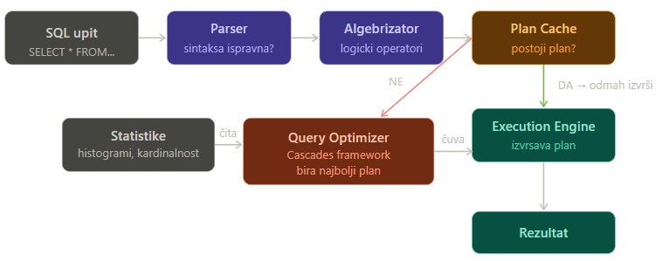
Parser: da li je SQL sintaksno ispravan?
Parser je prva komponenta koja obrađuje upit. Njegova uloga je isključivo provera sintaksne ispravnosti SQL teksta. Da li su ključne reči ispravno napisane, da li su zagrade uparene, da li struktura upita odgovara SQL gramatici. Ako korisnik napiše SELEKT umesto SELECT, parser odmah vraća grešku. Izlaz parsera je interno stablo parsiranja (parse tree) koje reprezentuje strukturu upita.
Algebrizator: da li upit ima smisla?
Algebrizator prima parse tree i vrši semantičku validaciju: proverava da li tabele i kolone koje su navedene u upitu stvarno postoje u bazi, razrešava imenovanja, proverava tipove podataka i pristupna prava korisnika. Pored validacije, algebrizator transformiše parse tree u stablo logičkih operatora relacione algebre koje se zove algebarsko stablo (algebrized tree). Ovo stablo opisuje šta treba da se izračuna, ali ne i kako. Na primer, spajanje dve tabele je logički operator, dok je Hash Join ili Nested Loops konkretna fizička implementacija tog spajanja.
Provera Plan Cache-a: da li već postoji plan?
Pre nego što optimizer uopšte počne da radi, SQL Server proverava plan cache, da li identičan upit već ima sačuvan execution plan iz nekog prethodnog izvršavanja. Ako plan postoji u cache-u, SQL Server preskače optimizer u potpunosti i odmah predaje plan execution engine-u. Ova provera je kritična za performanse: vreme optimizacije koje bi inače iznosilo između 1ms i nekoliko sekundi svodi se na mikrosekunde za cache hit. Upravo ovaj mehanizam je koreni uzrok parameter sniffing problema. Plan kreiran za jedne vrednosti parametara ostaje u cache-u i koristi se za sve buduće pozive.
Query Optimizer: koji je najefikasniji plan?
Ako plan nije pronađen u cache-u, algebarsko stablo ulazi u query optimizer, koji predstavlja najsloženiju komponentu pipeline-a. Optimizer konsultuje statistike iz sistemskog kataloga, procenjuje kardinalnost za svaki operator i primenom cascades framework-a enumerišeće i procenjuje troškove alternativnih fizičkih planova. Rezultat je execution plan, tj. stablo fizičkih operatora koje precizno opisuje kako će se upit izvršiti: koji algoritmi spajanja će se koristiti, koji indeksi će se koristiti, kojim redosledom će se tabele spajati, koliko memorije će se rezervisati za sortiranje.
Odabrani execution plan se čuva u plan cache-u za buduće pozive, nakon čega se predaje execution engine-u.
Execution Engine: izvršavanje plana
Execution engine prima fizički plan i izvršava ga koristeći iterator model: svaki fizički operator implementira interfejs sa tri metode: Open() za inicijalizaciju, GetNext() za dobavljanje sledećeg reda i Close() za oslobađanje resursa. Koreni operator poziva GetNext() na svom detetu, koje rekurzivno poziva GetNext() na svom detetu, sve do lisnih operatora koji čitaju stranice sa diska. Ovaj model omogućava pipeline izvršavanje, podaci teku kroz operatore bez potrebe za čuvanjem kompletnih međurezultata u memoriji.
SQL Server podržava i alternativni batch mode model izvršavanja koji umesto jednog reda odjednom obrađuje oko 900 redova, čime se značajno povećava efikasnost CPU-a za analitičke upite. Batch mode je direktno vezan za IQP funkcionalnost.
Gde IQP intervenišu u ovom pipeline-u
IQP mehanizmi intervenišu na tri tačke u opisanom pipeline-u. Na nivou Optimizatora: CE feedback i PSP optimization koriguju procenu kardinalnosti pre nego što optimizer donese odluku o planu. Na nivou execution engine-a: memory grant feedback i DOP feedback prate stvarno izvršavanje i detektuju greške u alokaciji memorije i stepenu paralelizma. Na nivou plan cache-a: query store, kao infrastrukturna osnova celog IQP sistema, perzistentno čuva feedback podatke, variant planove i historiju izvršavanja, omogućavajući adaptaciju koja preživljava restart servera.

Execution plan
Execution plan je grafički prikaz odluka koje je optimizer doneo za konkretni upit. U SSMS-u se aktivira kombinacijom tastera Ctrl+M pre izvršavanja upita, nakon čega se u donjem delu ekrana pojavljuje tab "Execution plan".
Postoje dva tipa planova. Estimated execution plan prikazuje šta optimizer planira da uradi, bez stvarnog izvršavanja upita. Actual execution plan prikazuje i planirano i stvarno izvršavanje. Ključna razlika je u kolonama Estimated Rows i Actual Rows, čija divergencija direktno ukazuje na problem pogrešne procene kardinalnosti.
Plan se čita zdesna nalevo. Desno su lisni operatori koji čitaju podatke, levo je koren koji vraća rezultat. Svaki operator je predstavljen ikonom, a debljina strelica između operatora proporcionalna je broju redova koji prolaze kroz tu vezu. Procenat pored svakog operatora pokazuje njegov udeo u ukupnom trošku upita. Operatori sa visokim procentom su kandidati za optimizaciju.
Za potrebe demonstracija u ovom radu, actual execution plan se koristi kao primarni alat za vizuelizaciju efekata IQP mehanizama, posebno za poređenje estimated rows i actual rows pre i posle aktivacije IQP funkcionalnosti.

Compatibility level i zašto je važan za IQP
Compatibility level je podešavanje na nivou baze podataka koje kontroliše koje funkcionalnosti optimizatora su aktivne. Ovo omogućava postepenu migraciju. Baza može da radi na novijoj verziji SQL Servera ali sa ponašanjem starije verzije, sve dok administrator eksplicitno ne podigne nivo kompatibilnosti.
Za IQP, compatibility level je mehanizam koji direktno određuje koje funkcije su dostupne:
Compatibility level | SQL Server verzija | Aktivne IQP funkcije
140 | 2017 | Adaptive Joins, Interleaved Execution, Batch Mode MGF
150 | 2019 | Batch Mode on Rowstore, Scalar UDF Inlining, Table Variable Deferred Compilation, Row Mode MGF
160 | 2022/2025 | PSP Optimization, CE Feedback, DOP Feedback, MGF Percentile/Persistence, Optimized Plan Forcing

Brojevi compatibility levela odgovaraju godini izdanja SQL Server verzije: level 140 odgovara SQL Server 2017, level 150 SQL Server 2019, a level 160 SQL Server 2022 i 2025. Svaki viši nivo uključuje sve funkcionalnosti nižih nivoa. Baza na compatibility levelu 160 ima aktivne sve IQP funkcije iz svih prethodnih verzija.

SQL Server 2017 - sistem počinje da donosi neke odluke u toku izvršavanja umesto isključivo pri kompajliranju.
SQL Server 2022 - uvodi kvalitativno drugačiji pristup kroz feedback loop mehanizme. Ne samo da donosi odluke u toku izvršavanja, već pamti te odluke i primenjuju ih pri narednim izvršavanjima.

Nivo kompatibilnosti se podešava sledećom komandom:

ALTER DATABASE WideWorldImporters
SET COMPATIBILITY_LEVEL = 160;

Query Store, osnova IQP sistema
Query Store je komponenta uvedena u SQL Server 2016, a od SQL Server 2022 je podrazumevano uključena za sve nove baze podataka. Njena primarna uloga je perzistentno čuvanje istorije upita, planova izvršavanja i runtime statistika, čime se omogućava analiza regresija performansi i ručno forsiranje planova.
Za IQP, query store ima fundamentalno drugačiju ulogu od alata za monitoring: ona je infrastrukturna osnova feedback loop arhitekture. Bez query store-a u READ_WRITE modu, sledeće IQP funkcionalnosti ne mogu da funkcionišu: Memory grant feedback persistence, CE feedback, DOP feedback i Optimized plan forcing. Query Store je mesto gde se čuvaju feedback podaci između izvršavanja, variant planovi kreirani od strane PSP optimization i query store hints koje CE feedback automatski primenjuje.
Query Store se omogućava i konfiguriše sledećom komandom:
ALTER DATABASE WideWorldImporters
SET QUERY_STORE = ON (OPERATION_MODE = READ_WRITE);
Ključne catalog views koje se koriste u demonstracijama:
SELECT * FROM sys.query_store_plan_feedback; -- MGF/CE/DOP feedback
SELECT * FROM sys.query_store_query_variant; -- PSP variant planovi
SELECT * FROM sys.query_store_query_hints; -- CE Feedback hints
U SSMS-u, query store je dostupan kroz grafički interfejs koji prikazuje: top resource consuming queries, regressed queries i plan comparison view. To su alati koji će biti kasnije korišćeni u demonstracijama.

IQP funkcionalnosti iz SQL Server 2017 i 2019

Adaptive Joins
Pre SQL Server 2017, optimizer je morao da odabere algoritam spajanja isključivo pri kompajliranju, na osnovu procenjene kardinalnosti. Ako je procena bila netačna što je, kako je pokazano u poglavlju 2.6 čest slučaj, plan je ostajao nepromenjen tokom celog izvršavanja bez mogućnosti korekcije.
Adaptive Join operator, uveden u SQL Server 2017, rešava ovaj problem odlaganjem odluke o algoritmu spajanja, do trenutka kada je stvarni broj redova poznat. Operator definiše adaptive threshold rows što predstavlja graničnu vrednost izračunatu na osnovu troška oba algoritma. Nakon što je build input u potpunosti skeniran i stvarni broj redova poznat, operator donosi odluku: ako je stvarni broj redova manji od praga, bira nested loops join; ako je veći, bira hash join. Ova odluka se donosi jednom u toku izvršavanja, bez rekompilacije plana.
Da bi se demonstrirao efekat kardinalnosti na izbor plana, pokrenut je upit nad tabelama [Fact.Order] i [Dimension.Stock Item] u bazi WideWorldImportersDW. Pre kreiranja indeksa, execution plan za upit WHERE Quantity = 360 prikazuje Columnstore Index Scan sa troškom 69% i zelenu Missing Index sugestiju, SQL Server sam detektuje da nedostaje indeks koji bi ubrzao upit za 67%.
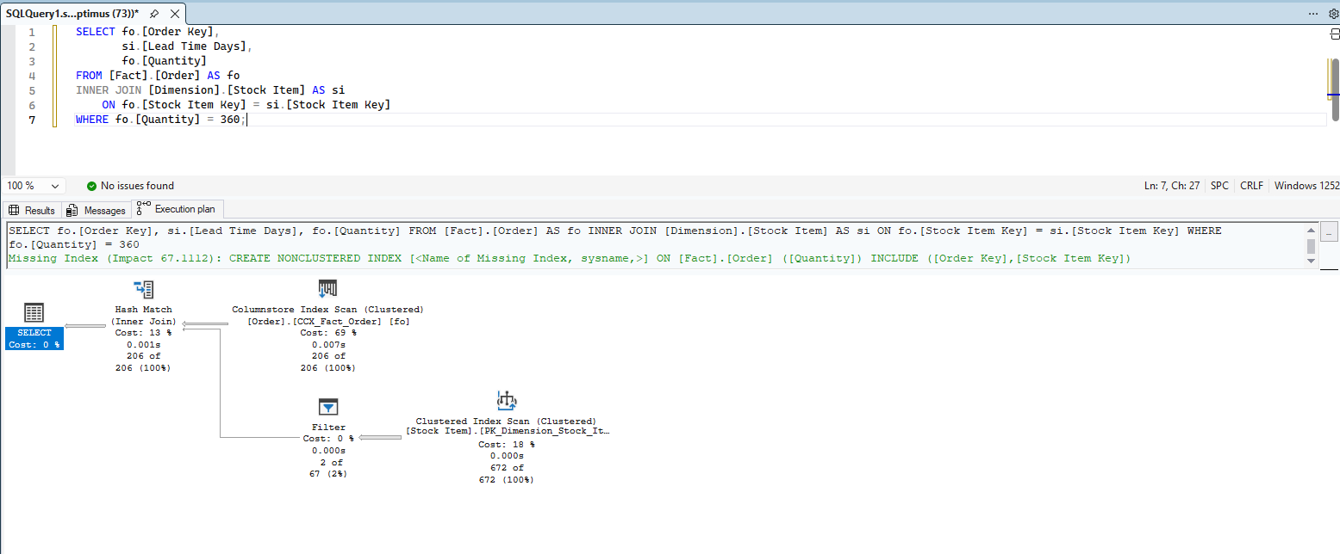
Slika 4.1.1 bez indeksa Quantity 360 — Execution plan pre kreiranja indeksa. Optimizer koristi Columnstore Index Scan i čita 231.412 redova da bi vratio 206. Zelena linija ukazuje na nedostajući indeks.
Nakon kreiranja neklasterovanog indeksa IX_FactOrder_Quantity na koloni Quantity, optimizer menja strategiju, Columnstore Index Scan se zamenjuje Index Seekom koji direktno locira traženih 206 redova. Zelena Missing Index sugestija nestaje jer je indeks koji je sistem tražio sada dostupan.
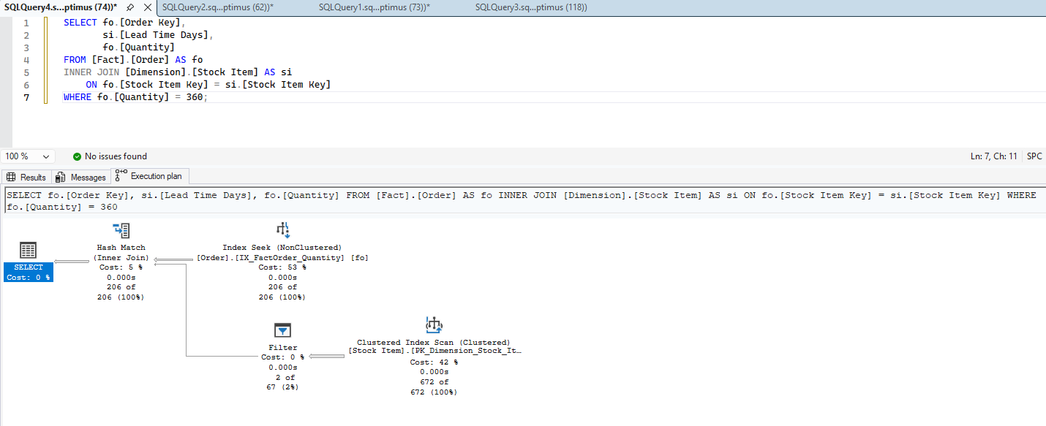
4.1.2 — sa indeksom Quantity 360. Execution plan nakon kreiranja indeksa. Index Seek (Cost: 53%) zamenjuje Columnstore Index Scan — optimizer direktno locira 206 redova bez čitanja cele tabele.
Ključna demonstracija Adaptive Joins koncepta vidljiva je kada se isti upit pokrene sa različitim vrednostima WHERE uslova. Za Quantity = 360 koji vraća 206 redova, optimizer bira Index Seek kroz neklasterovani indeks. Za Quantity = 1 koji vraća 12.716 redova, optimizer ignorišе isti indeks i vraća se na Columnstore Index Scan, jer sekvencijalno čitanje velikog broja redova je efikasnije od 12.716 nasumičnih skokova kroz indeks.
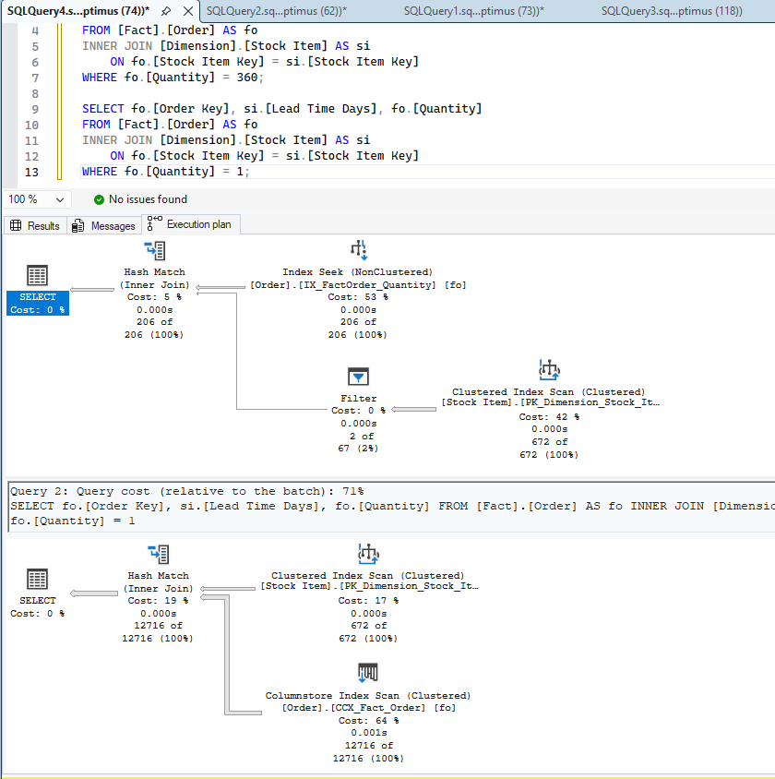
Slika 4.1.3 — Execution planovi za isti upit sa različitim vrednostima WHERE uslova. Query 1 (Quantity = 360, 206 redova) koristi Index Seek. Query 2 (Quantity = 1, 12.716 redova) koristi Columnstore Index Scan. Ista struktura upita, ista šema, isti indeksi jedino se kardinalnost menja, a optimizer automatski bira različitu strategiju.
Na WideWorldImportersDW bazi, Adaptive Join operator nije eksplicitno vidljiv kao poseban operator u execution planu jer Columnstore indeks pruža optimizatoru dovoljno informacija da direktno odabere strategiju bez neizvesnosti. Adaptive Join se aktivira kao poseban operator isključivo kada optimizer detektuje realnu neizvesnost između Nested Loops i Hash Join, što je samo po sebi potvrda da optimizer ispravno funkcioniše kada su statistike precizne.
Ograničenje koje ostaje: Adaptive Joins reaguju na kardinalnost tek u toku izvršavanja trenutnog upita. Plan se ne pamti kao naučena lekcija za buduća izvršavanja, svaki novi poziv istog upita prolazi kroz isti proces ponovne evaluacije. Upravo ovo ograničenje adresira Memory Grant Feedback sa Persistence mehanizmom u SQL Server 2022, koji feedback čuva u Query Storeu i primenjuje ga automatski pri narednim izvršavanjima.

Interleaved Execution
Multi-Statement Table-Valued Functions (MSTVF) su korisnički definisane funkcije koje vraćaju tabelu kao rezultat i sadrže više SQL iskaza u svom telu. Pre SQL Server 2017, optimizer je za svaki poziv MSTVF koristio fiksnu procenu kardinalnosti od tačno 100 redova, bez obzira na stvaran broj redova koji funkcija vraća. Ova hardkodovana vrednost bila je kompromis između tačnosti i kompleksnosti: optimizer nije mogao da izvrši funkciju pre nego što je napravio plan, pa je koristio konzervativnu procenu.

Posledica je bila sistematska greška kardinalnosti za sve upite koji koriste MSTVF: ako funkcija u stvarnosti vraća 10 redova, procena od 100 je relativno prihvatljiva. Ako vraća 100.000 redova, procena od 100 dovodi do baš lošeg plana, a to je da optimizer bira Nested Loops umesto Hash Join, rezerviše nedovoljno memorije za sortiranje i generiše plan koji je optimalan za 100 redova ali neupotrebljiv za 100.000.
Mehanizam Interleaved Execution
Interleaved Execution, uveden u SQL Server 2017 na compatibility levelu 140, rešava ovaj problem promenom redosleda faza optimizacije. Umesto da optimizuje ceo upit odjednom, optimizer pauzira optimizaciju kada naiđe na MSTVF, izvršava funkciju da bi dobio stvarni broj redova, a zatim nastavlja optimizaciju koristeći tačnu kardinalnost umesto fiksne vrednosti od 100. Naziv "interleaved" znaci isprepleten, opisuje pristup: faze optimizacije i izvršavanja su isprepletene umesto strogo odvojene.
Da bi se demonstrirala razlika, kreirana je MSTVF funkcija GetOrdersByQuantity koja vraća narudžbine iz tabele Fact.Order sa Quantity većim od zadatog parametra. Isti upit je pokrenut najpre na CL 130, a zatim na CL 150.
Na CL 130, execution plan jasno pokazuje problem:
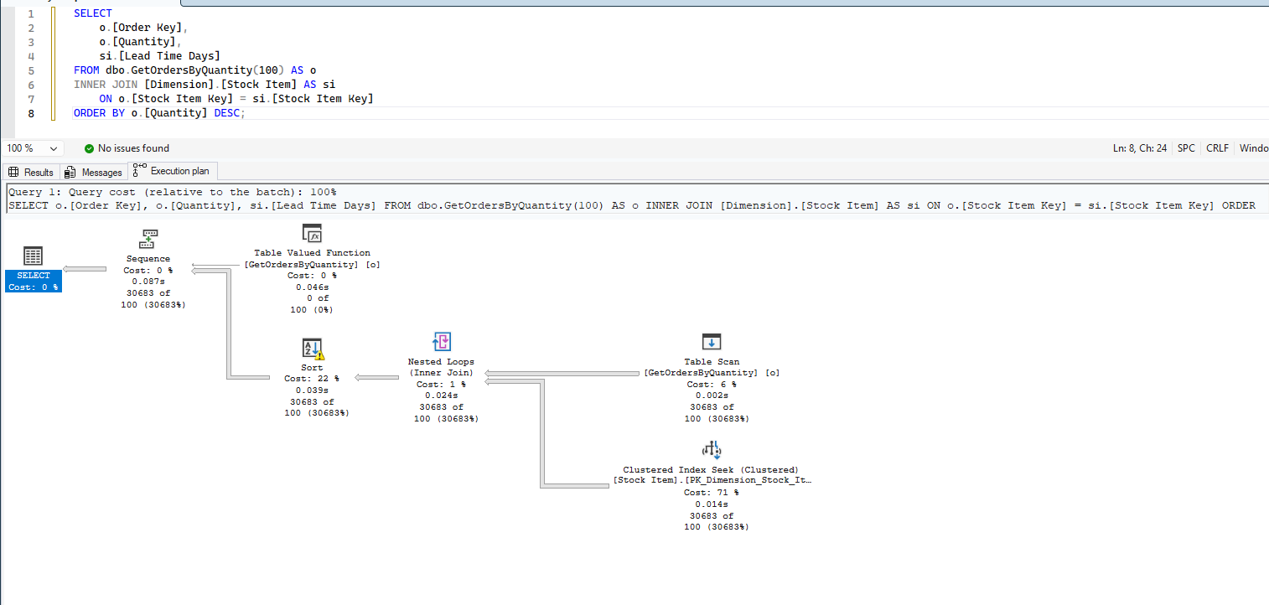
Slika 4.2.1 — Execution plan na CL 130. Table Valued Function operator prikazuje 0 of 100 — procena je fiksnih 100 redova. Table Scan vraća stvarnih 30.683 redova, ali svi naredni operatori rade sa pogrešnom procenom od 100. Optimizer bira Nested Loops Join umesto Hash Join, a žuti trougao upozorenja na Sort operatoru označava spill to disk — Sort je dobio 30.683 redova ali je memoriju rezervisao samo za 100.
Na CL 150, Interleaved Execution menja situaciju:
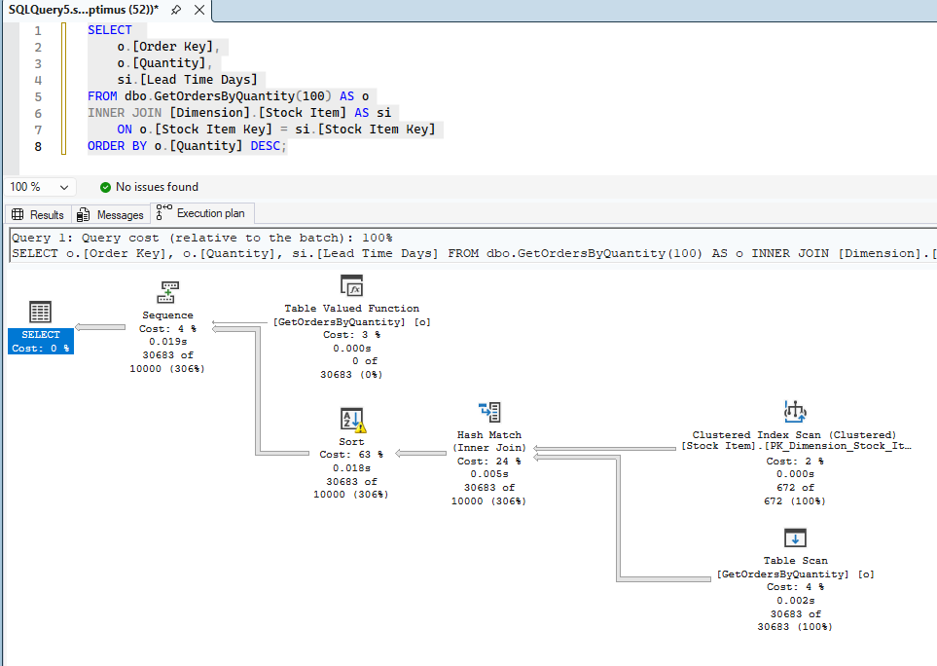
Slika 4.2.2 — Execution plan na CL 150. Table Scan sada prikazuje 30.683 of 30.683 (100%) — procena je tačna jer je optimizer izvršio funkciju pre nastavka optimizacije. Direktna posledica tačne procene je promena algoritma spajanja. Nested Loops je zamenjen Hash Match koji je optimalan za ovaj broj redova. Žuti trougao na Sort operatoru i dalje postoji jer procena na višim nivoima plana (10.000) još uvek nije savršena, ali greška je drastično smanjena, sa 306 puta na svega 3 puta.
Ograničenje koje ostaje
Interleaved Execution je rešenje za jedan vrlo specifičan scenario, MSTVF funkcije. Izvan tog scenarija, problem pogrešne procene kardinalnosti ostaje nerešen. Pored toga, Interleaved Execution ne pamti ništa između izvršavanja, svaki novi poziv upita prolazi kroz isti proces pauziranja i izvršavanja funkcije iznova, bez korišćenja iskustva iz prethodnih izvršavanja.
Upravo ova dva ograničenja, uska primenljivost i odsustvo pamćenja između izvršavanja, adresira CE Feedback u SQL Server 2022: koriguje kardinalnost za bilo koji tip upita, ne samo MSTVF, i korekcije čuva u Query Store-u tako da važe i za sva buduća izvršavanja.

Batch Mode on Rowstore
SQL Server tradicionalno izvršava upite koristeći row mode, model procesiranja u kome se podaci obrađuju red po red kroz pipeline operatora. Svaki operator prima jedan red od svog deteta, obrađuje ga i prosleđuje roditeljskom operatoru. Ovaj model je optimalan za OLTP upite koji pristupaju malom broju redova, ali pokazuje slabosti kod analitičkih upita koji obrađuju stotine hiljada ili milione redova, overhead procesiranja svakog reda individualno postaje dominantan trošak.
Batch mode procesiranje rešava ovaj problem obradom podataka u grupama od oko 900 redova odjednom umesto red po red. Svaka grupa procesira se kao vektorska operacija, što omogućava efikasnije korišćenje modernih CPU instrukcija i značajno smanjuje overhead po redu. Pre SQL Server 2019, batch mode je bio dostupan isključivo uz columnstore indekse. Batch Mode on Rowstore, uveden u SQL Server 2019 na compatibility level-u 150, uklanja ovo ograničenje, optimizer dobija mogućnost da odabere batch mode procesiranje za analitičke upite čak i kada tabela nema columnstore indeks.
Da bi se demonstrirala razlika, kreirana je tabela [dbo.BigSalesRowstore] sa 4.628.240 redova kao klasičan rowstore (klasterovani PK, bez Columnstore indeksa). Pre pokretanja ustanovljeno je da je BATCH_MODE_ON_ROWSTORE = 1 i LEGACY_CARDINALITY_ESTIMATION = 0. Analitički upit sa GROUP BY i agregacijom (SUM, AVG, COUNT_BIG) pokrenut je najpre na CL 140, zatim na CL 150.
Na CL 140, execution plan koristi Row mode procesiranje:
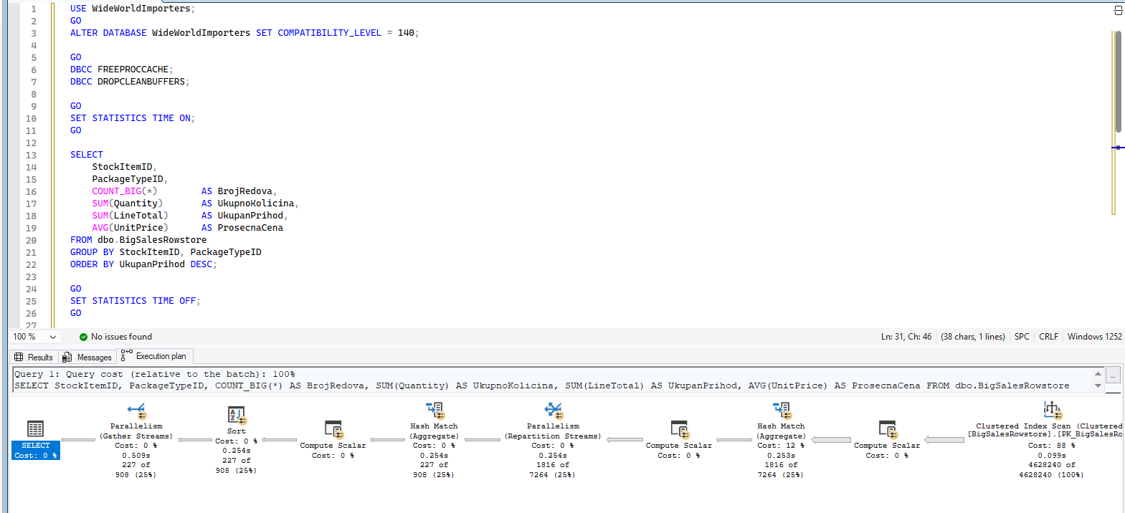
Slika 4.3.1 — Execution plan na CL 140. Plan se izvršava paralelno preko 8 thread-ova; Clustered Index Scan nad PK_BigSalesRowstore čita 4.628.240 redova (88% troška), zatim Hash Match Aggregate, Parallelism, Sort i Gather Streams.
Properties Clustered Index Scan operatora potvrđuju row mode:
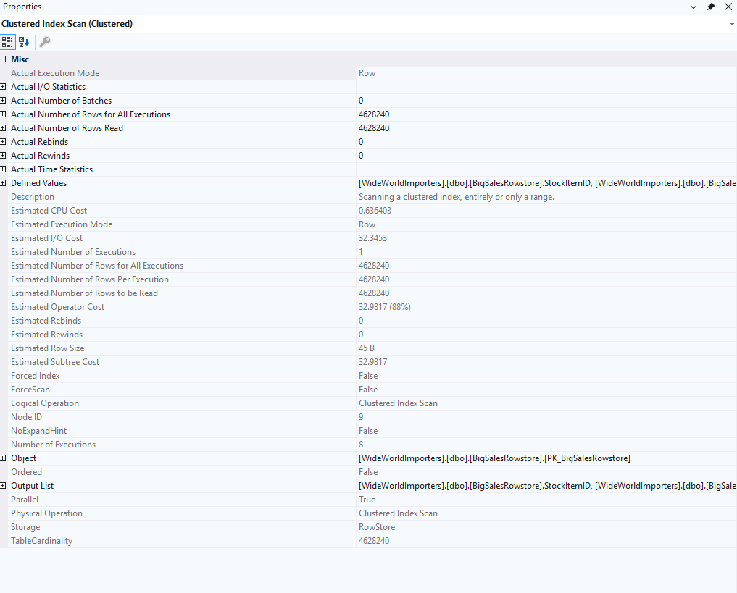
Slika 4.3.2 — Properties na CL 140. Actual Execution Mode = Row, Actual Number of Batches = 0, Estimated Subtree Cost = 32,98.
Vreme izvršavanja na CL 140:
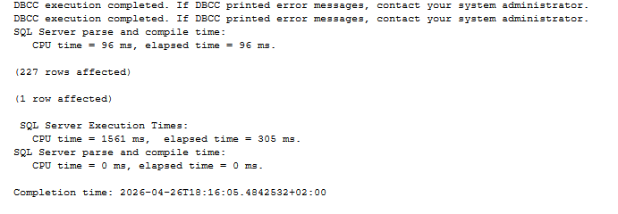
Slika 4.3.3 — CPU time = 1.561 ms, elapsed time = 305 ms. CPU vreme premašuje elapsed jer 8 thread-ova istovremeno akumulira procesorsko vreme.
Na CL 150, uprkos formalnoj dostupnosti Batch Mode on Rowstore, izvršavanje se ne menja. Execution plan je strukturno identičan:
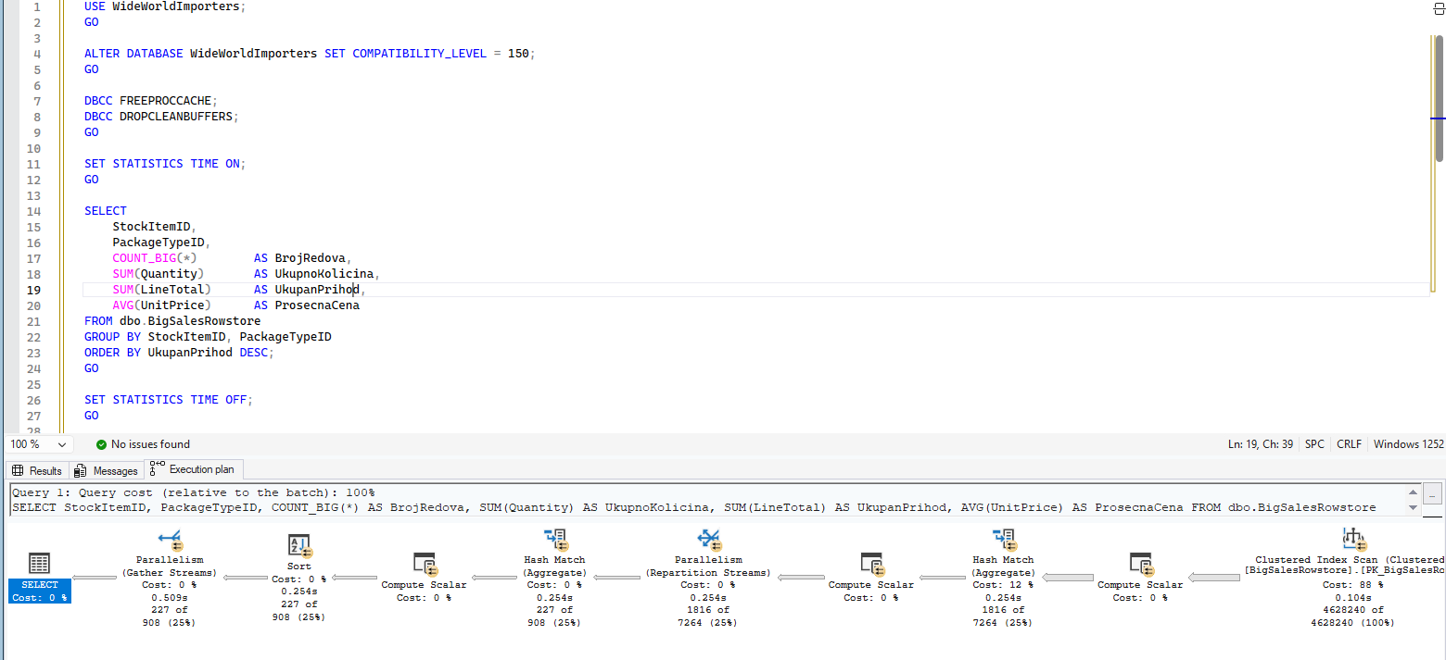
Slika 4.3.4 — Execution plan na CL 150. Struktura plana je identična kao na CL 140, isti operatori, ista raspodela troška, ista paralelna arhitektura.
Properties operatora skeniranja potvrđuju da batch mode nije aktiviran ni na CL 150:
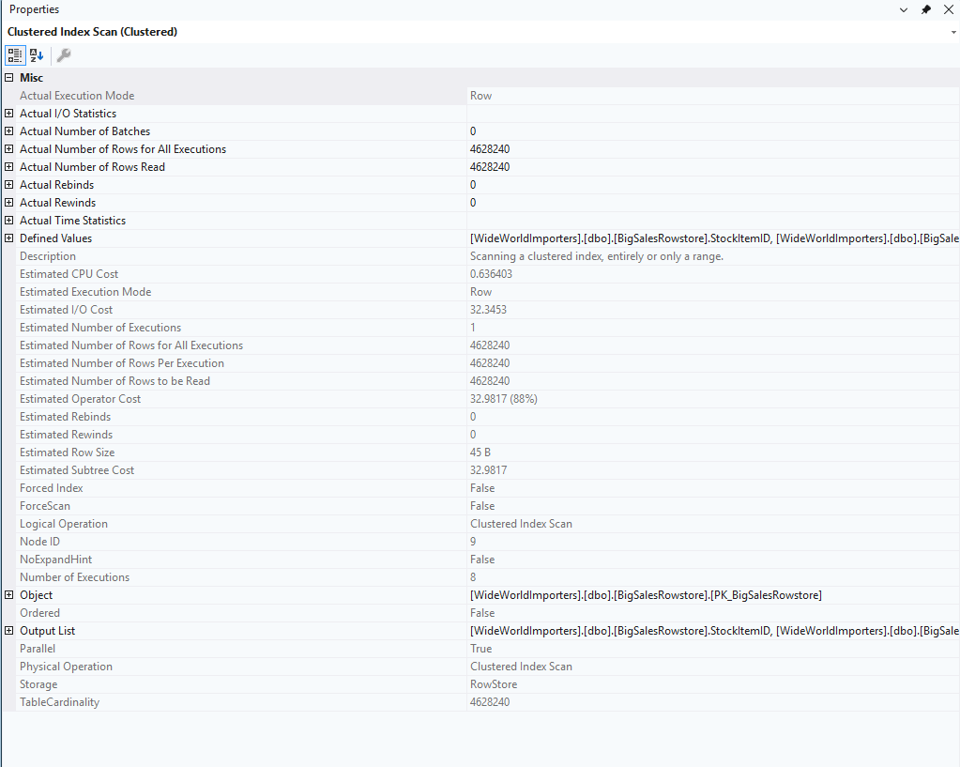
Slika 4.3.5 — Properties na CL 150. Actual Execution Mode = Row, Actual Number of Batches = 0. Optimizer je već u fazi kompilacije (Estimated Execution Mode = Row) odlučio da batch mode neće biti aktiviran iako su svi formalni uslovi ispunjeni, CL = 150, BATCH_MODE_ON_ROWSTORE = ON, prisustvo Hash Match Aggregate operatora, 4,6 miliona redova i paralelni plan.
Vreme izvršavanja na CL 150:
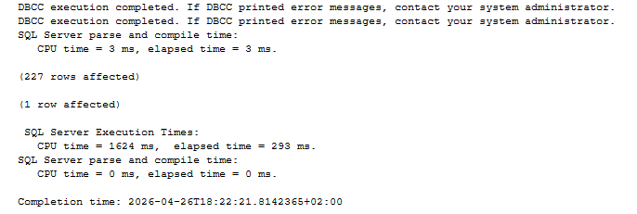
Slika 4.3.6 — CPU time = 1.624 ms, elapsed time = 293 ms. Praktično identično CL 140, razlika od 12 ms je unutar šuma merenja.
Na SQL Server 2025, Batch Mode on Rowstore nije aktiviran iako su svi formalni uslovi ispunjeni, optimizer procenjuje da overhead prelaska u batch mode nije opravdan za konkretan skup podataka. Estimated Subtree Cost iznosi svega 32,98 i ne prelazi interni prag heuristike. Iako upit radi sa 4,6 miliona redova, proizvodi izlaz od svega 227 grupa i koristi trivijalne agregate pa ukupna cena ostaje niska. Identičan elapsed time na oba CL-a (305 ms i 293 ms) potvrđuje da je u oba slučaja sproveden ekvivalentan row mode plan. Batch Mode on Rowstore se najizraženije aktivira na tabelama sa desecima miliona redova i složenim analitičkim upitima sa više agregacija ili spojeva, gde procenjena cena premašuje prag heuristike.
Ograničenje koje ostaje
Odluka o tome da li će se batch mode koristiti donosi se pri kompajliranju, na osnovu procenjene kardinalnosti i karakteristika upita. Ako optimizer proceni da upit nije isplativ za batch mode, row mode će biti korišćen tokom celog izvršavanja bez mogućnosti korekcije. Ovaj problem delimično adresira Memory Grant Feedback u SQL Server 2022 (poglavlje 5.2), koji koriguje alokaciju memorije direktno vezanu za efikasnost batch mode operacija, a Cardinality Estimation Feedback (poglavlje 5.4) koriguje procene kardinalnosti koje indirektno utiču na cost estimate.

Scalar UDF Inlining
Scalar User-Defined Functions su korisničke definisane funkcije koje primaju parametre i vraćaju jednu skalarnu vrednost. Pre SQL Server 2019, svaki poziv Scalar UDF bio je tretiran kao crna kutija od strane optimizatora, funkcija se izvršavala iterativno, red po red, izvan okvira glavnog upita. Za upit koji obrađuje 1000 redova i poziva Scalar UDF za svaki red, to znači 1000 zasebnih poziva funkcije, svaki sa sopstvenim overhead-om. Optimizer nije mogao da vidi unutrašnjost funkcije, nije mogao da je optimizuje zajedno sa glavnim upitom, niti da je paralelizuje.
Scalar UDF Inlining, uveden u SQL Server 2019 na compatibility levelu 150, rešava ovaj problem transformacijom logike funkcije u ekvivalentni SQL izraz koji se direktno ugrađuje u glavni upit. Optimizer tada vidi i optimizuje ceo upit kao jednu celinu.
Da bi se demonstrirao efekat, kreirana je funkcija CalculateDiscountedPrice koja izračunava cenu sa porezom za svaki red. Isti upit je pokrenut na CL 140 i CL 150.
Na CL 140, execution plan prikazuje iterativno izvršavanje:
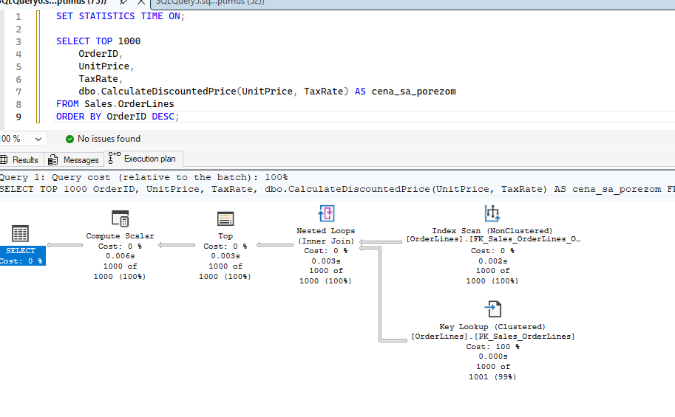Slika 4.4 slika 1 — CL 140 UDF execution plan. Execution plan na CL 140. Compute Scalar operator poziva funkciju iterativno za svaki red. Key Lookup (Cost: 100%) skače nazad u tabelu za svaki od 1000 redova.
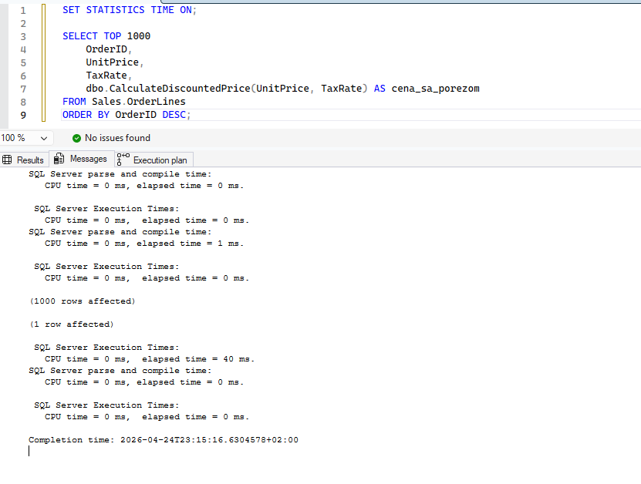Slika 4.4 slika 2 — CL 140 Messages vreme. Vreme izvršavanja na CL 140, elapsed time = 40ms.
Na CL 150, Properties od SELECT operatora potvrđuju da je inlining aktivan:
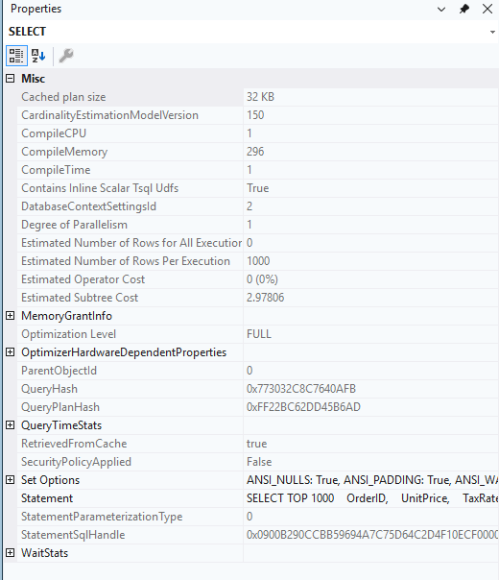
Slika 4.4 slika 3 — CL 150 Properties ContainsInlineScalarTsqlUdfs. Properties na CL 150, Contains Inline Scalar Tsql Udfs = True. SQL Server je transformisao logiku funkcije i ugradio je direktno u upit.
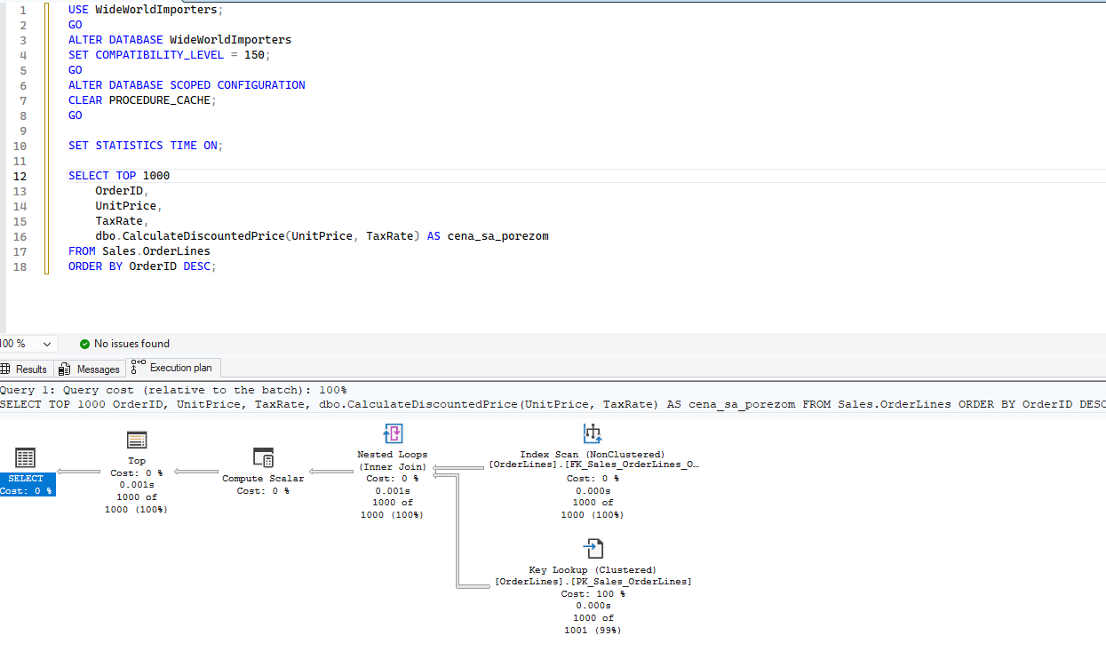
Slika 4.4 slika 4 — CL 150 execution plan. Execution plan na CL 150. Compute Scalar više ne poziva zasebnu funkciju, izvršava inlinovani matematički izraz direktno unutar glavnog upita.
Ključna razlika nije uvek vidljiva kroz dramatičnu promenu strukture plana, već kroz Properties ContainsInlineScalarTsqlUdfs = True potvrđuje da optimizer sada tretira ceo upit kao jednu celinu umesto da poziva crnu kutiju za svaki red.
Ograničenje koje ostaje
Scalar UDF Inlining nije primenljiv na sve funkcije. Da bi funkcija bila podobna za inlining, mora da zadovolji određene uslove, ne sme da menja podatke u bazi, ne sme da sadrži rekurziju, ne sme da koristi određene sistemske funkcije. Podobnost funkcije može se proveriti kroz sys.sql_modules.is_inlineable kolonu.

Table Variable Deferred Compilation
Table varijabla je privremena tabela koja se kreira i koristi unutar jednog SQL batch-a. Pre SQL Server 2019, optimizer je uvek procenjivao da table varijabla sadrži tačno 1 red, bez obzira na to koliko redova je stvarno ubačeno. Ova hardkodovana procena bila je posledica arhitekturnog ograničenja: table varijabla se puni podacima tek pri izvršavanju, dok optimizer donosi odluke o planu pri kompajliranju, pre nego što su podaci ubačeni.
Posledica je identična svim prethodno opisanim problemima kardinalnosti: optimizer koji misli da spaja tabelu sa 1 redom bira Nested Loops Join, što je katastrofalno sporo za stvarni broj redova.
Table Variable Deferred Compilation, uveden u SQL Server 2019 na compatibility levelu 150, rešava ovaj problem odlaganjem kompajliranja iskaza koji koristi table varijablu do trenutka prvog izvršavanja, kada su podaci već ubačeni i stvaran broj redova je poznat.
Na CL 140, execution plan jasno pokazuje problem:
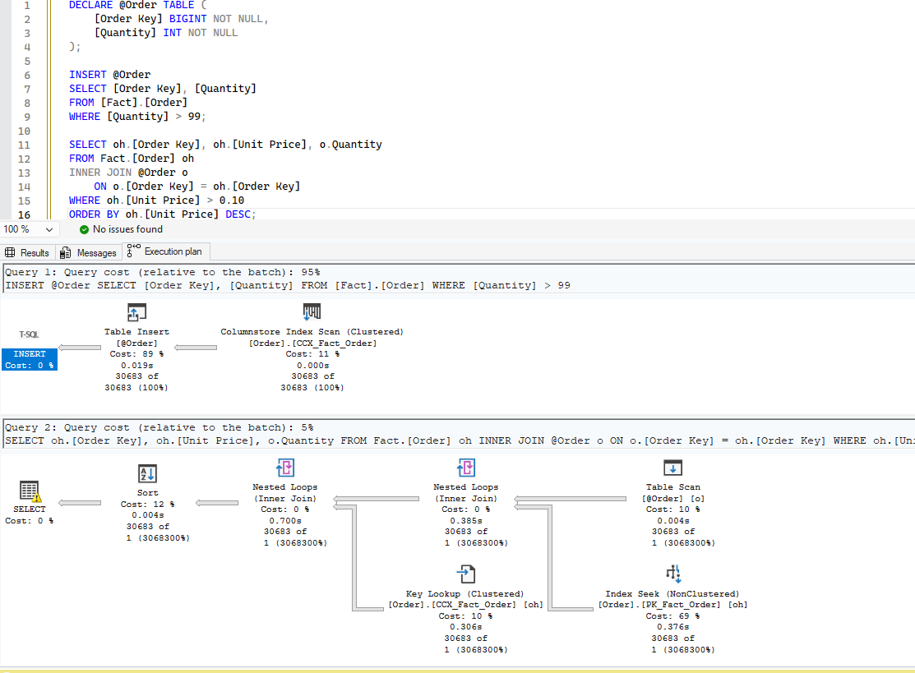
Slika 4.5 slika 1 — CL 140 table variable procena 1. Execution plan na CL 140. Table Scan [@Order] prikazuje 30.683 of 1, optimizer je procenio 1 red, stvarno ih je 30.683. Direktna posledica je izbor Nested Loops Join i žuti trougao na Sort operatoru koji označava spill to disk.
Na CL 150, Deferred Compilation ispravlja procenu:
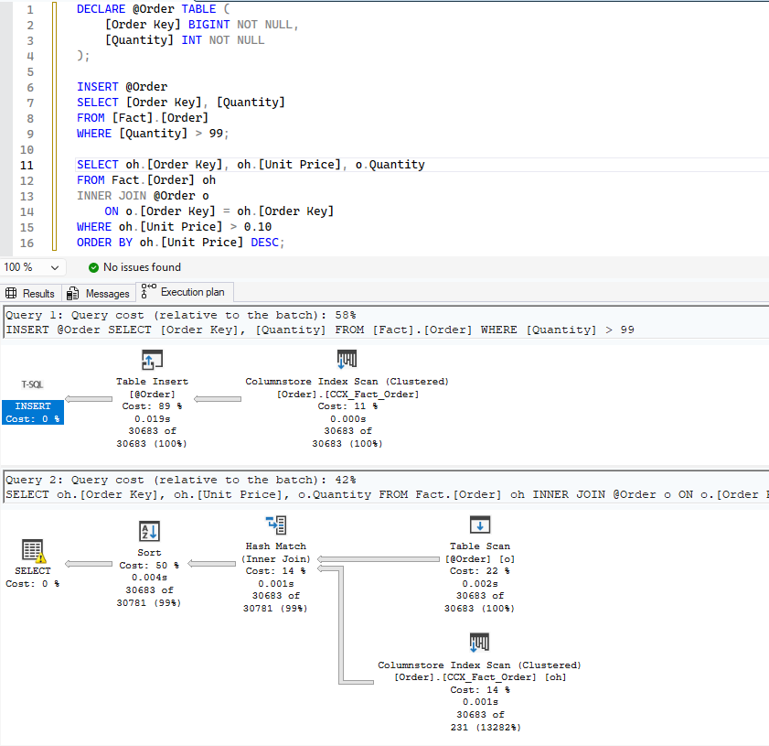
Slika 4.5 slika 2 — CL 150 table variable deferred compilation. Execution plan na CL 150. Table Scan [@Order] prikazuje 30.683 of 30.683 (100%), procena je tačna jer je kompajliranje odloženo do trenutka kada su podaci već ubačeni. Nested Loops je zamenjen Hash Match koji je optimalan za ovaj broj redova.
Ograničenje koje ostaje
Table Variable Deferred Compilation rešava problem za table varijable, ali ne adresira isti problem za parametrizovane procedure gde različiti parametri rezultuju dramatično različitim brojevima redova. Taj problem parameter sniffing ostaje nerešen sve do SQL Server 2022, kada PSP Optimization uvodi mehanizam koji kreira zasebne planove za različite opsege kardinalnosti, čuvajući ih u Query Store-u za buduća izvršavanja.

IQP feedback mehanizmi uvedeni u SQL Server 2022 i unapređeni u SQL Server 2025
Analizirane funkcionalnosti u ovom poglavlju uvedene su u SQL Server 2022, a demonstracije su izvršene na SQL Server 2025 koji ih u potpunosti sadrži i proširuje.

Parameter Sensitive Plan (PSP) Optimization
PSP Optimization predstavlja direktan odgovor na problem parameter sniffing-a detaljno opisan u Poglavlju 2.7. Za razliku od tradicionalnih workaround-ova poput OPTION (RECOMPILE) ili OPTION (OPTIMIZE FOR UNKNOWN), PSP Optimization rešava problem automatski na arhitekturnom nivou, bez ikakvih izmena u kodu aplikacije.
Problem parameter sniffing-a demonstriran je kroz proceduru GetPSPOrders nad tabelom PSP_Demo koja ima veštački skewed distribuciju, CustomerID = 1 ima 10.000 narudžbina, dok svi ostali kupci imaju između 1 i 5. Procedura je najpre pozvana sa malim kupcem (CustomerID = 2), čiji plan je sačuvan u cache-u, a zatim sa velikim kupcem (CustomerID = 1) koji koristi isti keširani plan.
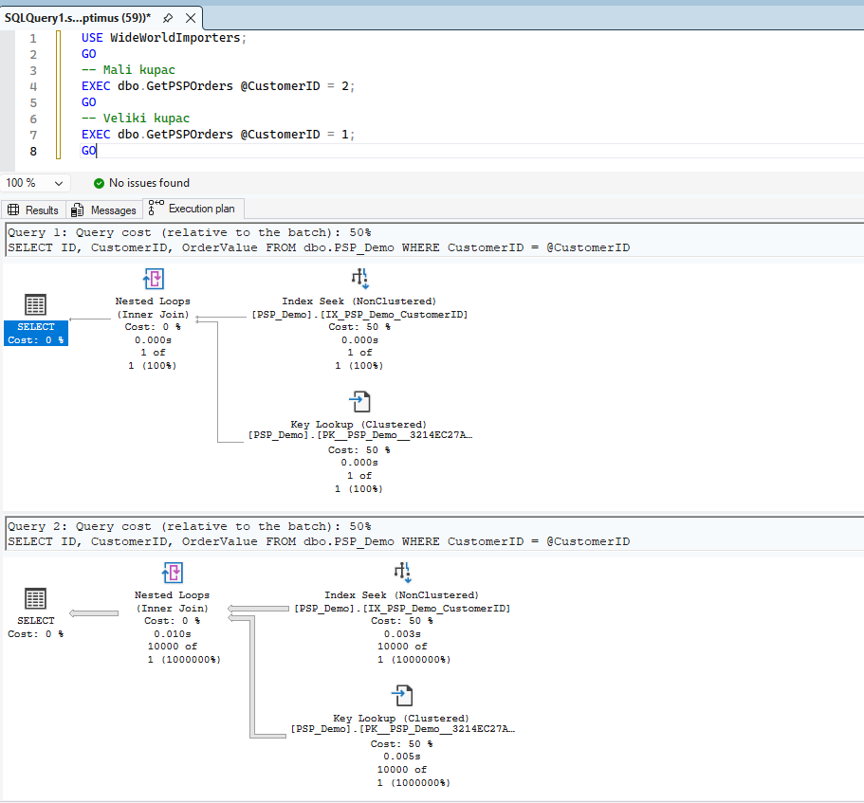
Slika 5.1 slika 1 — PSP problem parameter sniffing. Execution planovi za isti poziv procedure sa različitim parametrima. Query 1 (CustomerID = 2, 1 red), Index Seek sa tačnom procenom 1 of 1. Query 2 (CustomerID = 1, 10.000 redova), isti Index Seek i Nested Loops sa procenom 10.000 of 1, greška od 1.000.000%. Optimizer koristi plan kreiran za malog kupca i primenjuje ga na velikog kupca sa katastrofalnim rezultatom.
Analiza Query Store podataka potvrđuje posledice, isti plan se koristi za sve pozive procedure, ali prosečno trajanje varira dramatično između različitih vrednosti parametara:
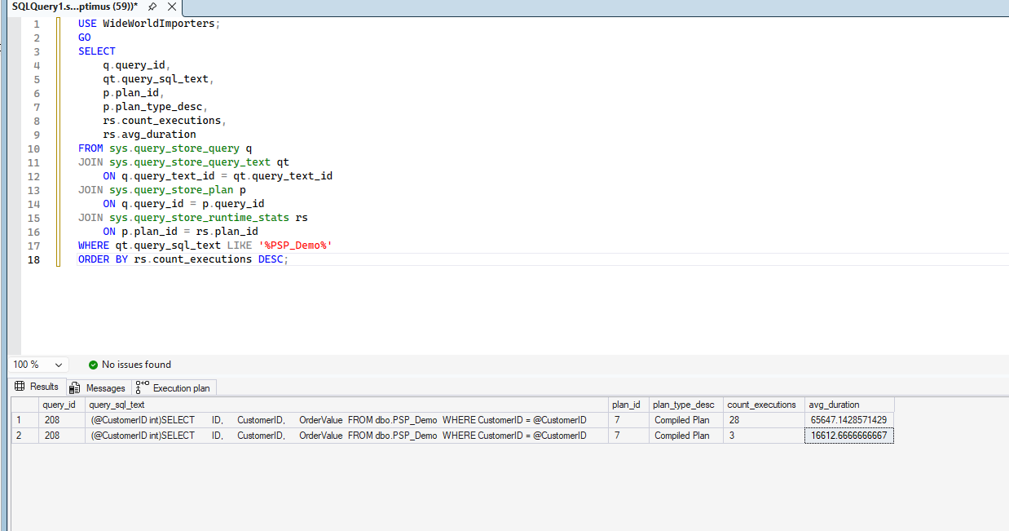
Slika 5.1 slika 2 — Query Store isti plan različite performanse. Query Store pokazuje da jedan plan (plan_id = 7) opslužuje sve pozive procedure, ali prosečno trajanje varira između 16ms i 65ms, što je direktna posledica korišćenja istog plana za dramatično različite kardinalnosti.
Mehanizam PSP Optimization
Kada optimizer detektuje da parametrizovana procedura ima potencijal za parameter sniffing kroz analizu histograma statistika i detekciju neravnomerne distribucije podataka, umesto jednog plana kreira se dispatcher plan sa pratećim variant planovima. Dispatcher plan evaluira stvarnu vrednost parametra pri svakom pozivu i usmerava izvršavanje ka odgovarajućem variant planu: Low, Medium ili High, svaki optimizovan za određeni opseg kardinalnosti. Ovaj mehanizam je u potpunosti transparentan za aplikaciju.
Na SQL Server 2025 demo okruženju, PSP variant planovi nisu se aktivirali jer sistem nije dostigao interne pragove vezane za broj izvršavanja i veličinu tabele potrebne za aktivaciju mehanizma. Ovo je svesno inženjersko ograničenje, PSP se ne aktivira za svaki upit, već samo kada optimizer sa visokom sigurnošću detektuje sistematski problem distribucije podataka.
Ograničenja PSP Optimization
PSP radi isključivo sa equality predikatima (WHERE kolona = @parametar), range predikati nisu podržani. Maksimalan broj variant planova je tri. PSP ne radi sa predikatima koji koriste ISNULL, COALESCE ili složene izraze. Prisustvo PSP variant planova može otežati analizu u Query Store UI-u jer jedan logički upit generiše više planova.

Memory Grant Feedback
Pre izvršavanja upita, SQL Server mora da rezerviše određenu količinu memorije pod nazivom memory grant, za operacije koje je zahtevaju, pre svega sortiranje i hash join operacije. Veličina ovog granta procenjuje se na osnovu kardinalnosti: ako optimizer proceni da Sort operacija obrađuje 84.254 redova, rezerviše odgovarajuću količinu memorije. Ako je procena netačna, dešava se jedan od dva loša scenarija, memorija je premala pa SQL Server mora da koristi tempdb kao privremeno skladište na disku (spill to disk), ili je memorija prevelika pa drugi upiti ne mogu da dobiju memoriju koja im je potrebna.
Memory Grant Feedback prati razliku između rezervisane i stvarno iskorišćene memorije kroz više izvršavanja, i automatski koriguje grant za naredna izvršavanja.
Da bi se demonstrirao problem, pokrenut je analitički upit sa GROUP BY i ORDER BY nad tabelom Fact.Order koja sadrži 231.412 redova.
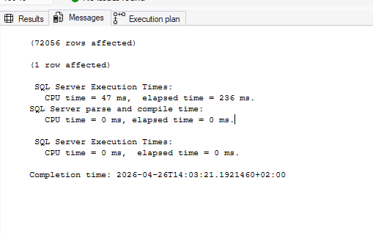
Slika 5.2 slika 1b — MGF prvo izvrsavanje Messages. Vreme prvog izvršavanja, elapsed time = 236ms.
Properties od SELECT operatora otkrivaju ključni problem u alokaciji memorije:
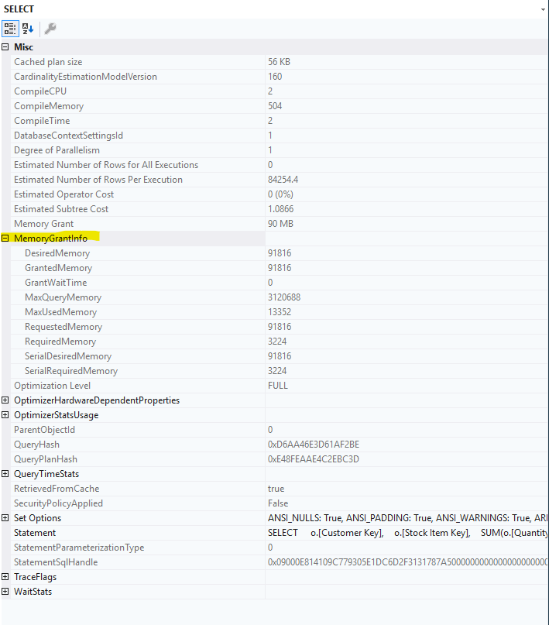
Slika 5.2 slika 2 — MemoryGrantInfo. MemoryGrantInfo na SELECT operatoru. GrantedMemory = 91.816 KB (~90MB), SQL Server je rezervisao skoro 7 puta više memorije nego što je stvarno iskorišćeno (MaxUsedMemory = 13.352 KB, RequiredMemory = 3.224 KB). Ovo je direktna posledica grešaka u proceni kardinalnosti, optimizer je procenio 84.254 redova ali stvarno je obrađeno 72.056, i rezervisao memoriju sa dodatnim faktorom sigurnosti.
Mehanizam Memory Grant Feedback
MGF prati odnos između GrantedMemory i MaxUsedMemory kroz više izvršavanja. Kada detektuje sistematsko prekomerno rezervisanje, koriguje grant za naredna izvršavanja. Status korekcije vidljiv je kroz vrednost IsMemoryGrantFeedbackAdjusted u Properties od SELECT operatora:
- NoFirstExecution — prvo izvršavanje, feedback još nije prikupljen
- YesAdjusting — feedback je aktivan i još uvek se prilagođava
- YesStable — feedback je stabilizovan, grant se ne menja
- NoFeedbackDisabled — feedback je onemogućen zbog oscilacija
Percentile algoritam u SQL Server 2022
Originalna MGF implementacija imala je problem oscilacije, grant bi se drastično smanjio, pa povećao, pa opet smanjio, rezultujući onemogućavanjem MGF. SQL Server 2022 uvodi Percentile algoritam koji rešava ovaj problem prikupljanjem istorije memory grant vrednosti kroz više izvršavanja i korišćenjem visokog percentila te distribucije tipično 75. ili 90. percentil, kao osnove za naredni grant. Rezultat je stabilan, predvidiv memory grant koji eliminiše oscilacije.
Persistence mehanizam u SQL Server 2022
Pre SQL Server 2022, MGF feedback se čuvao isključivo u memoriji, svaki restart servera brisao je sve prikupljene feedback podatke. Persistence mehanizam čuva MGF feedback u Query Store-u, čineći ga trajnim između restarta servera. Ovi podaci su dostupni kroz sys.query_store_plan_feedback.
Na SQL Server 2025 demo okruženju, IsMemoryGrantFeedbackAdjusted se nije pojavio jer sistem nije dostigao interne pragove potrebne za aktivaciju korekcije. Međutim, MemoryGrantInfo jasno dokumentuje problem koji MGF rešava, razliku između rezervisane i stvarno korišćene memorije.
Ograničenje koje ostaje: MGF koriguje alokaciju memorije ali ne menja kardinalnost na kojoj se ta alokacija zasniva. Fundamentalni uzrok greška u proceni kardinalnosti, adresira CE Feedback opisan u sekciji 5.4.

Degree of Parallelism (DOP) Feedback
Degree of Parallelism označava broj paralelnih niti koje SQL Server koristi za izvršavanje jednog upita. Paralelno izvršavanje može dramatično ubrzati složene analitičke upite, umesto jedne niti koja sekvencijalno prolazi kroz milione redova, SQL Server koristi više niti koje istovremeno obrađuju različite delove podataka.
Međutim, paralelizam nije uvek koristan. Koordinacija između paralelnih niti ima sopstveni overhead, niti moraju da se sinhronizuju i čekaju jedna na drugu na određenim tačkama izvršavanja. Za upite koji nisu dovoljno složeni da opravdaju taj overhead, paralelizam može paradoksalno usporiti izvršavanje.
Pre SQL Server 2022, SQL Server je koristio fiksnu vrednost Max Degree of Parallelism (MAXDOP) kao gornju granicu za sve paralelne upite. Optimizer nije imao mehanizam da detektuje kada je odabrani DOP prevelik i uzrokuje više štete nego koristi.
Mehanizam DOP Feedback
DOP Feedback, uveden u SQL Server 2022 na compatibility levelu 160, implementira feedback loop koji iterativno pronalazi optimalni DOP za svaki upit. Nakon izvršavanja, SQL Server meri elapsed time i poredi ga sa prethodnim izvršavanjima. Ako detektuje da overhead koordinacije paralelnih niti premašuje korist od paralelizma, DOP Feedback smanjuje DOP za sledeće izvršavanje, na primer 8 → 4 → 2. Ovaj proces se ponavlja dok se ne pronađe minimalni DOP koji postiže jednako ili bolje vreme od višeg DOP-a.
Jednom pronađeni optimalni DOP čuva se u Query Store-u i automatski se primenjuje pri svim narednim izvršavanjima. DOP Feedback je jedina IQP funkcionalnost koja nije aktivna po defaultu i mora se eksplicitno omogućiti:
sql
ALTER DATABASE SCOPED CONFIGURATION
SET DOP_FEEDBACK = ON;
Feedback podaci dostupni su kroz:
sql
SELECT
feature_desc,
feedback_data,
state_desc
FROM sys.query_store_plan_feedback;
Na SQL Server 2025 demo okruženju, DOP Feedback se nije aktivirao jer sistem zahteva minimum 8 CPU jezgara i dovoljno podataka da bi paralelizam bio aktiviran i merljiv. Na sistemima sa manjim brojem jezgara ili manjim količinama podataka, DOP Feedback možda nikada neće intervenisat, ali njegovo prisustvo ne uzrokuje štetu.
Ograničenja DOP Feedback
Minimalni DOP koji sistem može da predloži je 2, DOP Feedback ne može da predloži serijsko izvršavanje (DOP=1), čak i kada bi ono bilo optimalno. Administrator mora ručno da postavi MAXDOP=1 za takve upite. Pored toga, DOP Feedback zahteva dovoljno izvršavanja da detektuje sistematski obrazac pre nego što interveniše.

Cardinality Estimation (CE) Feedback
CE Feedback predstavlja najsofisticiraniji mehanizam u IQP familiji, direktno adresira fundamentalni problem pogrešne procene kardinalnosti opisan u Poglavlju 2.6. Za razliku od PSP Optimization koji kreira zasebne planove za različite vrednosti parametara, CE Feedback deluje na dubljem nivou: identifikuje i koriguje matematičke modele koje optimizer koristi za procenu kardinalnosti.
Da bi se demonstrirao problem, pokrenut je upit sa višestrukim korelisanim uslovima nad tabelama Sales.Orders i Sales.OrderLines.
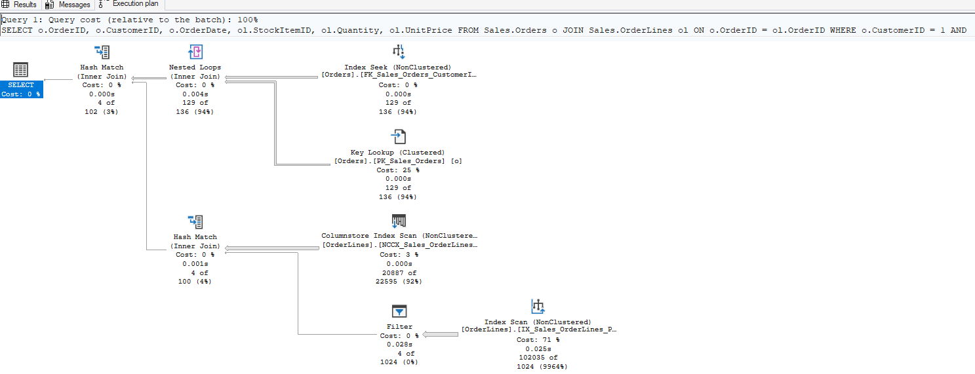
Slika 5.4 slika 1 — CE Feedback prvo izvrsavanje execution plan. Execution plan prikazuje sistematske greške kardinalnosti uzrokovane korelisanim uslovima. Index Scan na OrderLines čita 102.035 redova uz procenu od 1.024 greška od skoro 100 puta. Filter operator vraća 4 reda uz procenu od 1.024 greška od 256 puta. Ove greške su direktna posledica pretpostavke nezavisnosti atributa, optimizer množi procene za CustomerID, Quantity i UnitPrice kao da su nezavisni, iako su u stvarnosti korelisani.
Mehanizam CE Feedback
Optimizer koristi nekoliko matematičkih modela pri proceni kardinalnosti, pre svega pretpostavku o nezavisnosti atributa (partial independence model). Kada su atributi korelirani, ova pretpostavka daje sistematski pogrešne procene.
CE Feedback prati razliku između procenjene i stvarne kardinalnosti kroz više izvršavanja. Nakon što detektuje sistematsku grešku, tipično nakon 15 ili više izvršavanja, sistem pokušava alternativne matematičke modele:
- Za greške uzrokovane korelacijom atributa: prelaz sa partial independence na full independence ili full correlation model
- Za greške u predikatima raspona: alternativni containment modeli
- Za greške u row goal optimizaciji: isključivanje row goal mehanizma
Ako alternativni model rezultuje tačnijom procenom, CE Feedback automatski primenjuje taj model kao Query Store Hint za konkretni upit. Ovaj hint se čuva u Query Store-u i primenjuje pri svim narednim izvršavanjima i dostupan je kroz:
SELECT * FROM sys.query_store_plan_feedback
WHERE feature_desc = 'CE';

SELECT * FROM sys.query_store_query_hints;
Ključna razlika
CE Feedback ne dodaje nove statistike i ne ažurira postojeće histograme, on isključivo menja matematički model koji optimizer koristi za kombinovanje postojećih statistika. Statistike opisuju distribuciju podataka u kolonama, dok CE Feedback menja način na koji optimizer interpretira te statistike.
Na SQL Server 2025 demo okruženju, CE Feedback se nije aktivirao jer sistem zahteva minimum 15 izvršavanja sa konzistentnom greškom pre intervencije, a naš upit nije dostigao potreban prag konzistentnosti. Execution plan jasno dokumentuje problem koji CE Feedback rešava, sistematske greške kardinalnosti od 100 do 256 puta uzrokovane korelisanim atributima.
Ograničenja CE Feedback
Sistem zahteva minimum 15 izvršavanja pre nego što interveniše, retko izvršavani upiti neće imati koristi. CE Feedback je ograničen na tri tipa scenarija i ne može da ispravi sve moguće uzroke pogrešnih procena. Automatski primenjeni Query Store Hints mogu u retkim slučajevima biti suboptimalni i administrator ih može ručno ukloniti.

Optimized Plan Forcing
Query Store omogućava administratorima da forsiraju određeni execution plan za konkretan upit. Ovaj mehanizam se koristi kada SQL Server optimizer uporno bira manje efikasan plan izvršavanja, što može negativno uticati na performanse sistema. Plan forcing predstavlja moćan alat za stabilizaciju performansi, ali tradicionalni pristup ima jedan važan nedostatak. Svaki put kada se forsirani plan koristi, SQL Server mora ponovo da prođe kroz kompletan proces Cascades optimizacije kako bi proverio da li je taj plan i dalje validan za izvršavanje. Za složene upite, posebno u okruženjima sa velikim brojem upisa i čestim čišćenjem plan cache-a, ovaj proces verifikacije može predstavljati značajan dodatni trošak i povećati vreme izvršavanja upita.
Mehanizam Optimized Plan Forcing
Optimized Plan Forcing, uveden u SQL Server 2022, rešava ovaj problem uvođenjem Optimization Replay Script, serijalizovanog opisa specifičnih koraka Cascades optimizacije koji su doveli do odabranog plana. Umesto da ponavlja kompletan proces pretrage kroz prostor mogućih planova, SQL Server reprodukuje samo one transformacije i odluke koje su bile relevantne za konkretan plan. Rezultat je dramatično brže forsiranje plana, umesto pune optimizacije koja može trajati stotine milisekundi, Optimization Replay Script tipično završava za svega nekoliko milisekundi.
Da bi se demonstrirao mehanizam, forsiran je plan za CE Feedback upit iz sekcije 5.4:
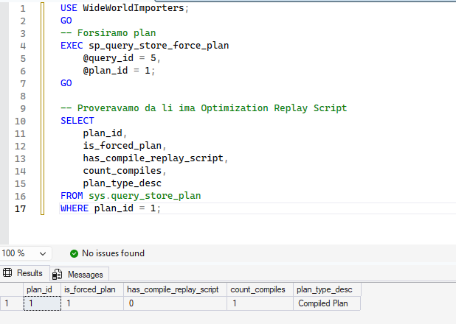Slika 5.5 slika 1 — Optimized Plan Forcing forsirani plan. sys.query_store_plan za forsirani plan. is_forced_plan = 1 potvrđuje da je plan uspešno forsiran. has_compile_replay_script = 0 znači da Optimization Replay Script nije generisan za ovaj konkretan plan, SQL Server će koristiti standardnu punu optimizaciju pri svakom forsiranju. Optimization Replay Script se generiše samo za određene tipove planova koji zadovoljavaju interne kriterijume serijalizacije Cascades transformacionih koraka.
Plan forcing i uklanjanje forsiranja vrši se kroz:
sql
-- Forsiranje plana
EXEC sp_query_store_force_plan
@query_id = <query_id>,
@plan_id = <plan_id>;

-- Uklanjanje forsiranja
EXEC sp_query_store_unforce_plan
@query_id = <query_id>,
@plan_id = <plan_id>;
Ograničenja Optimized Plan Forcing
Optimized Plan Forcing ne može uvek da generiše Optimization Replay Script, u slučajevima kada je plan rezultat složenih interakcija između transformacionih pravila koje nije moguće jednostavno reprodukovati, sistem pada back na standardnu punu optimizaciju. Optimization Replay Script može postati nevalidan ako se shema baze podataka značajno promeni, dodavanje ili uklanjanje indeksa, što rezultuje ponovnom punom optimizacijom. SQL Server 2025 uvodi automatsko poništavanje plan forcinga kada Optimization Replay Script postane nevalidan, umesto da pada back na potencijalno suboptimalan forsirani plan.

Approximate Query Processing
Sve IQP funkcionalnosti analizirane u prethodnim sekcijama pokušavaju da pronađu tačan odgovor na najefikasniji mogući način. Approximate Query Processing pristupa problemu performansi iz fundamentalno drugačijeg ugla, svesno prihvata mali procenat netačnosti u zamenu za dramatično ubrzanje izvršavanja. Ovaj pristup je posebno vredan u analitičkim scenarijima gde je preciznost do poslednje decimale manje važna od brzine dobijanja rezultata.
APPROX_COUNT_DISTINCT
APPROX_COUNT_DISTINCT je aproksimativna verzija COUNT(DISTINCT kolona) agregacije, implementirana kroz HyperLogLog++ algoritam. Funkcija garantuje grešku od najviše 2% sa statističkom pouzdanošću od 97%.
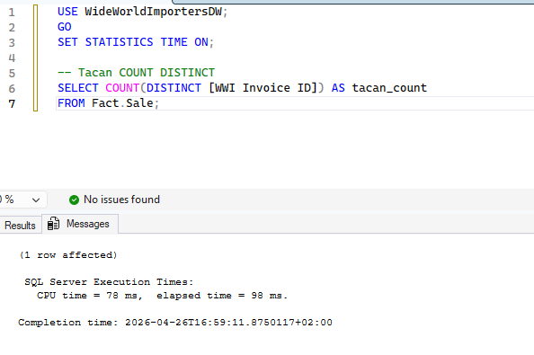
Slika 5.6 slika 1 — AQP tacan COUNT DISTINCT Messages. Vreme izvršavanja tačnog COUNT DISTINCT, CPU = 78ms, elapsed = 98ms.
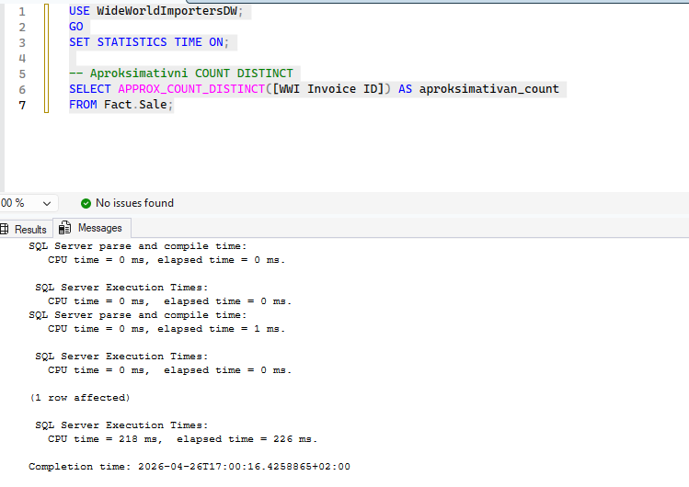
Slika 5.6 slika 2 — AQP aproksimativni Messages. Vreme izvršavanja APPROX_COUNT_DISTINCT, CPU = 218ms, elapsed = 226ms. Na ovoj bazi aproksimativni je sporiji jer Fact.Sale ima Columnstore indeks koji već optimizuje COUNT DISTINCT izuzetno efikasno. Tačan rezultat je 70.510, aproksimativni je 70.343 — greška od svega 0.24%, unutar garantovanih 2%.
APPROX_PERCENTILE_CONT
Tačne percentilne funkcije zahtevaju sortiranje kompletnog skupa podataka, operacija čiji je trošak O(N log N) i koja može biti prohibitivno spora na velikom broju redova. APPROX_PERCENTILE_CONT, implementiran kroz KLL sketch algoritam, prolazi kroz podatke jednom i održava kompaktnu strukturu koja aproksimira distribuciju, garantujući grešku ranga od najviše 1.33% sa pouzdanošću od 99%.
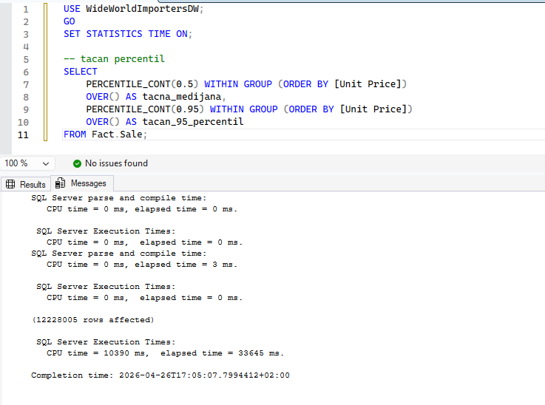
Slika 5.6 slika 3 — AQP tacan percentil Messages. Tačan PERCENTILE_CONT nad 12.228.005 redova, CPU = 10.390ms, elapsed = 33.645ms. Sortiranje kompletnog skupa podataka je izuzetno skupo.
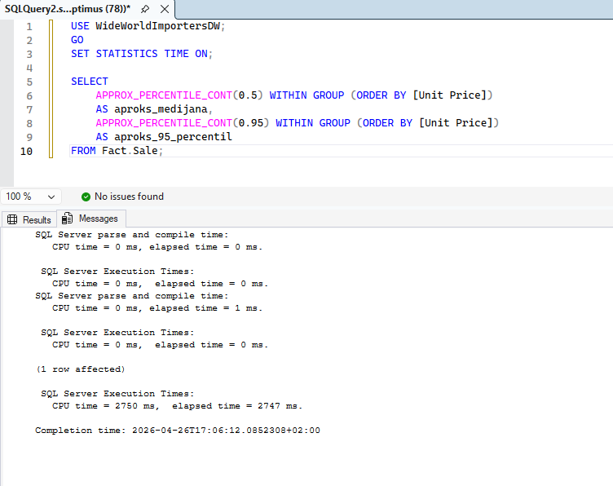
Slika 5.6 slika 4 — AQP aproksimativni percentil Messages. APPROX_PERCENTILE_CONT nad istim skupom, CPU = 2.750ms, elapsed = 2.747ms. Ubrzanje od 12 puta uz aproksimativne vrednosti: medijana = 18, 95. percentil = 230.
Kada koristiti Approximate Query Processing
AQP funkcije su pogodne kada je skup podataka dovoljno veliki da tačne agregacije postaju spore, prihvatljiva je mala greška u rezultatu, i brzina odgovora je važnija od apsolutne preciznosti. Tipični scenariji uključuju interaktivne analitičke aplikacije, real-time monitoring i exploratory data analysis. AQP funkcije nisu pogodne za finansijske izveštaje, pravne dokumente ili bilo koji scenario gde je tačnost zakonski ili poslovno obavezna.

Zaključak
Intelligent Query Processing u SQL Serveru 2022 i 2025 predstavlja veliki pomak u istoriji relacionih optimizatora, pomak od statičke, compile-time optimizacije ka dinamičkoj, feedback-driven arhitekturi koja uči iz iskustva. Ovaj rad je analizirao feedback mehanizme koji čine jezgro IQP sistema: PSP Optimization koji eliminiše princip "jedan plan za sve vrednosti parametara", Memory Grant Feedback koji adaptivno koriguje alokaciju memorije, DOP Feedback koji pronalazi optimalni stepen paralelizma, CE Feedback koji koriguje sistematske greške u matematičkim modelima kardinalnosti, Optimized Plan Forcing koji ubrzava reprodukciju forsiranih planova, kao i Approximate Query Processing koji uvodi svesno prihvatanje minimalne netačnosti u zamenu za dramatično ubrzanje analitičkih agregacija.
Zajednička nit koja povezuje sve ove mehanizme je Query Store, to je komponenta koja transformiše SQL Server iz sistema koji zaboravlja sve što je naučio pri svakom restartu u sistem sa perzistentnom memorijom. Query Store nije samo alat za praćenje performansi, u kontekstu IQP-a, on je osnova koja omogućava učenje kroz vreme.
Međutim IQP nije sveobuhvatno rešenje. PSP Optimization pokriva samo equality predikate, CE Feedback zahteva minimalni broj izvršavanja, DOP Feedback nije aktivan po defaultu i ne može predložiti serijsko izvršavanje. Ograničenje IQP je odsustvo transfer learning-a između upita. Transfer learning bi mogao biti rešenje za sledeći korak u evoluciji relacionih optimizatora.
SQL Server 2025 nastavlja ovaj razvojni put kroz proširenje svakog od analiziranih mehanizam: veći procenat planova sa Optimization Replay Script-om, brža konvergencija CE Feedback-a, poboljšana MGF integracija sa Always On replikama. Trend jasno ukazuje da će budući razvoj relacionih optimizatora biti sve više vođen principima adaptivnog i potencijalno ML-zasnovanog učenja, sa IQP kao trenutnim stanjem tehnike u produkcijskim sistemima.

Literatura

- Microsoft. (2024). Intelligent Query Processing in SQL Databases. Microsoft Learn. https://learn.microsoft.com/en-us/sql/relational-databases/performance/intelligent-query-processing
- Microsoft. (2024). Parameter Sensitive Plan Optimization. Microsoft Learn. https://learn.microsoft.com/en-us/sql/relational-databases/performance/parameter-sensitive-plan-optimization
- Microsoft. (2024). Memory Grant Feedback. Microsoft Learn. https://learn.microsoft.com/en-us/sql/relational-databases/performance/intelligent-query-processing-memory-grant-feedback?view=sql-server-ver17
- Microsoft. (2024). Degrees of Parallelism Feedback. Microsoft Learn. https://www.microsoft.com/en-us/sql-server/blog/2022/10/20/intelligent-query-processing-degree-of-parallelism-feedback/
- Microsoft. (2024). CE Feedback. Microsoft Learn. https://learn.microsoft.com/en-us/sql/relational-databases/performance/intelligent-query-processing-cardinality-estimation-feedback?view=sql-server-ver17
- Microsoft. (2024). Query Store for SQL Server. Microsoft Learn. https://learn.microsoft.com/en-us/sql/relational-databases/performance/monitoring-performance-by-using-the-query-store
- Microsoft. (2024). ALTER DATABASE SCOPED CONFIGURATION. Microsoft Learn. https://learn.microsoft.com/en-us/sql/t-sql/statements/alter-database-scoped-configuration-transact-sql
- Microsoft. (2025). What's New in SQL Server 2025. Microsoft Learn. https://learn.microsoft.com/en-us/sql/sql-server/what-s-new-in-sql-server-2025
- Microsoft. (2024). Query Processing Architecture Guide. Microsoft Learn. https://learn.microsoft.com/en-us/sql/relational-databases/query-processing-architecture-guide
- Ozar, B. (2023). Parameter Sniffing, Embedding, and the RECOMPILE Options. Brent Ozar Unlimited. https://www.brentozar.com/archive/2013/06/the-elephant-and-the-mouse-or-parameter-sniffing-in-sql-server/

